Thrips palmi

Annexe à la NIMP nº 27

NORMES INTERNATIONALES POUR
LES MESURES PHYTOSANITAIRES

[PARAGRAPH 1] Annexe à la NIMP nº 27 (PROTOCOLES DE DIAGNOSTIC POUR
LES ORGANISMES NUISIBLES RÉGLEMENTÉS)

[2] Thrips palmi

(200-)

[3] TABLE DES MATIÈRES

Acceptation 2
1. Information sur l’organisme nuisible 2
2. Données taxonomiques 3
3. Détection 3
4. Identification 4
4.1 Identification morphologique des thrips adultes 5
4.1.1 Préparation des thrips adultes pour l’examen microscopique 5
4.1.2 Identification de la famille des Thripidae 5
4.1.3 Identification du genre Thrips 6
4.1.4 Identification des Thrips palmi 7
4.2 Analyses moléculaires pour l’identification de Thrips palmi 17
4.2.1 Analyse PCR en temps réel à partir d’une séquence par marqueur SCAR pour Thrips palmi 17
4.2.2 Analyse PCR en temps réel à partir d’une séquence COI pour Thrips palmi 18
4.2.3 Analyse PCR-RFLP à partir d’une séquences ITS2 pour neufs espèces de Thrips,
dont Thrips palmi 18
4.2.4 Analyse PCR-RFLP à partir d’une séquence COI pour dix espèces de Thrips, dont Thrips palmi 19
5. Données à conserver 20
6. Points de contact pour tout complément d’informations 20
7. Remerciements 20
8. Références 20
[4] Acceptation
Le présent protocole de diagnostic a été adopté par la Commission des mesures phytosanitaires en ----.

[5] 1. Informations sur l'organisme nuisible
[6] Thrips palmi Karny est un organisme polyphage nuisible aux végétaux, surtout aux cucurbitacées et aux solanacées. Il semble qu’il provienne d’Asie du Sud, d'où il se serait propagé vers la fin du vingtième siècle. Désormais présent dans toute la région, il s'est diffusé dans la zone du Pacifique et des Caraïbes. Il est également présent localement en Amérique du Nord, centrale et du Sud, en Afrique et en Océanie. Pour de plus amples informations concernant T. palmi, voir EPPO/CABI (1997) ou Murai (2002); des fiches techniques sont également disponibles en ligne à la photothèque des organismes nuisibles et des maladies (PaDIL, 2007) et à l’OEPP (OEPP, 2008).

[7] Cette espèce provoque des dégâts d'importance économique aux plantes cultivées par effet direct de son activité trophique et en tant que vecteur de certains tospovirus tels que Groundnut bud necrosis virus, Melon yellow spot virus et Watermelon silver mottle virus. Il s'agit d'un organisme extrêmement polyphage, qui a été enregistré dans plus de 36 familles végétales. Il est nuisible en extérieur sur Benincasa hispida, Capsicum annuum, Citrullus lanatus, Cucumis melo, Cucumis sativus, Cucurbita spp., Glycine max, Gossypium spp., Helianthus annuus, Nicotiana tabacum, Phaseolus vulgaris, Pisum sativum, Sesamum indicum, Solanum melongena, Solanum tuberosum et Vigna unguiculata. En serre, les plantes hôtes d'importance économique sont Capsicum annuum, Chrysanthemum spp., Cucumis sativus, Cyclamen spp., Ficus spp., Orchidaceae et Solanum melongena. Les thrips peuvent être transportés par des végétaux destinés à la plantation, des fleurs coupées et des fruits d'espèces hôtes, ainsi que par du matériel d'emballage.

[8] Thrips palmi est presque intégralement de couleur jaune (Figures 1 à 3) et son identification est rendue difficile tant par ses faibles dimensions (1,0-1,3 mm) que par sa grande similitude avec d'autres espèces de Thrips de couleur jaune ou principalement jaune.

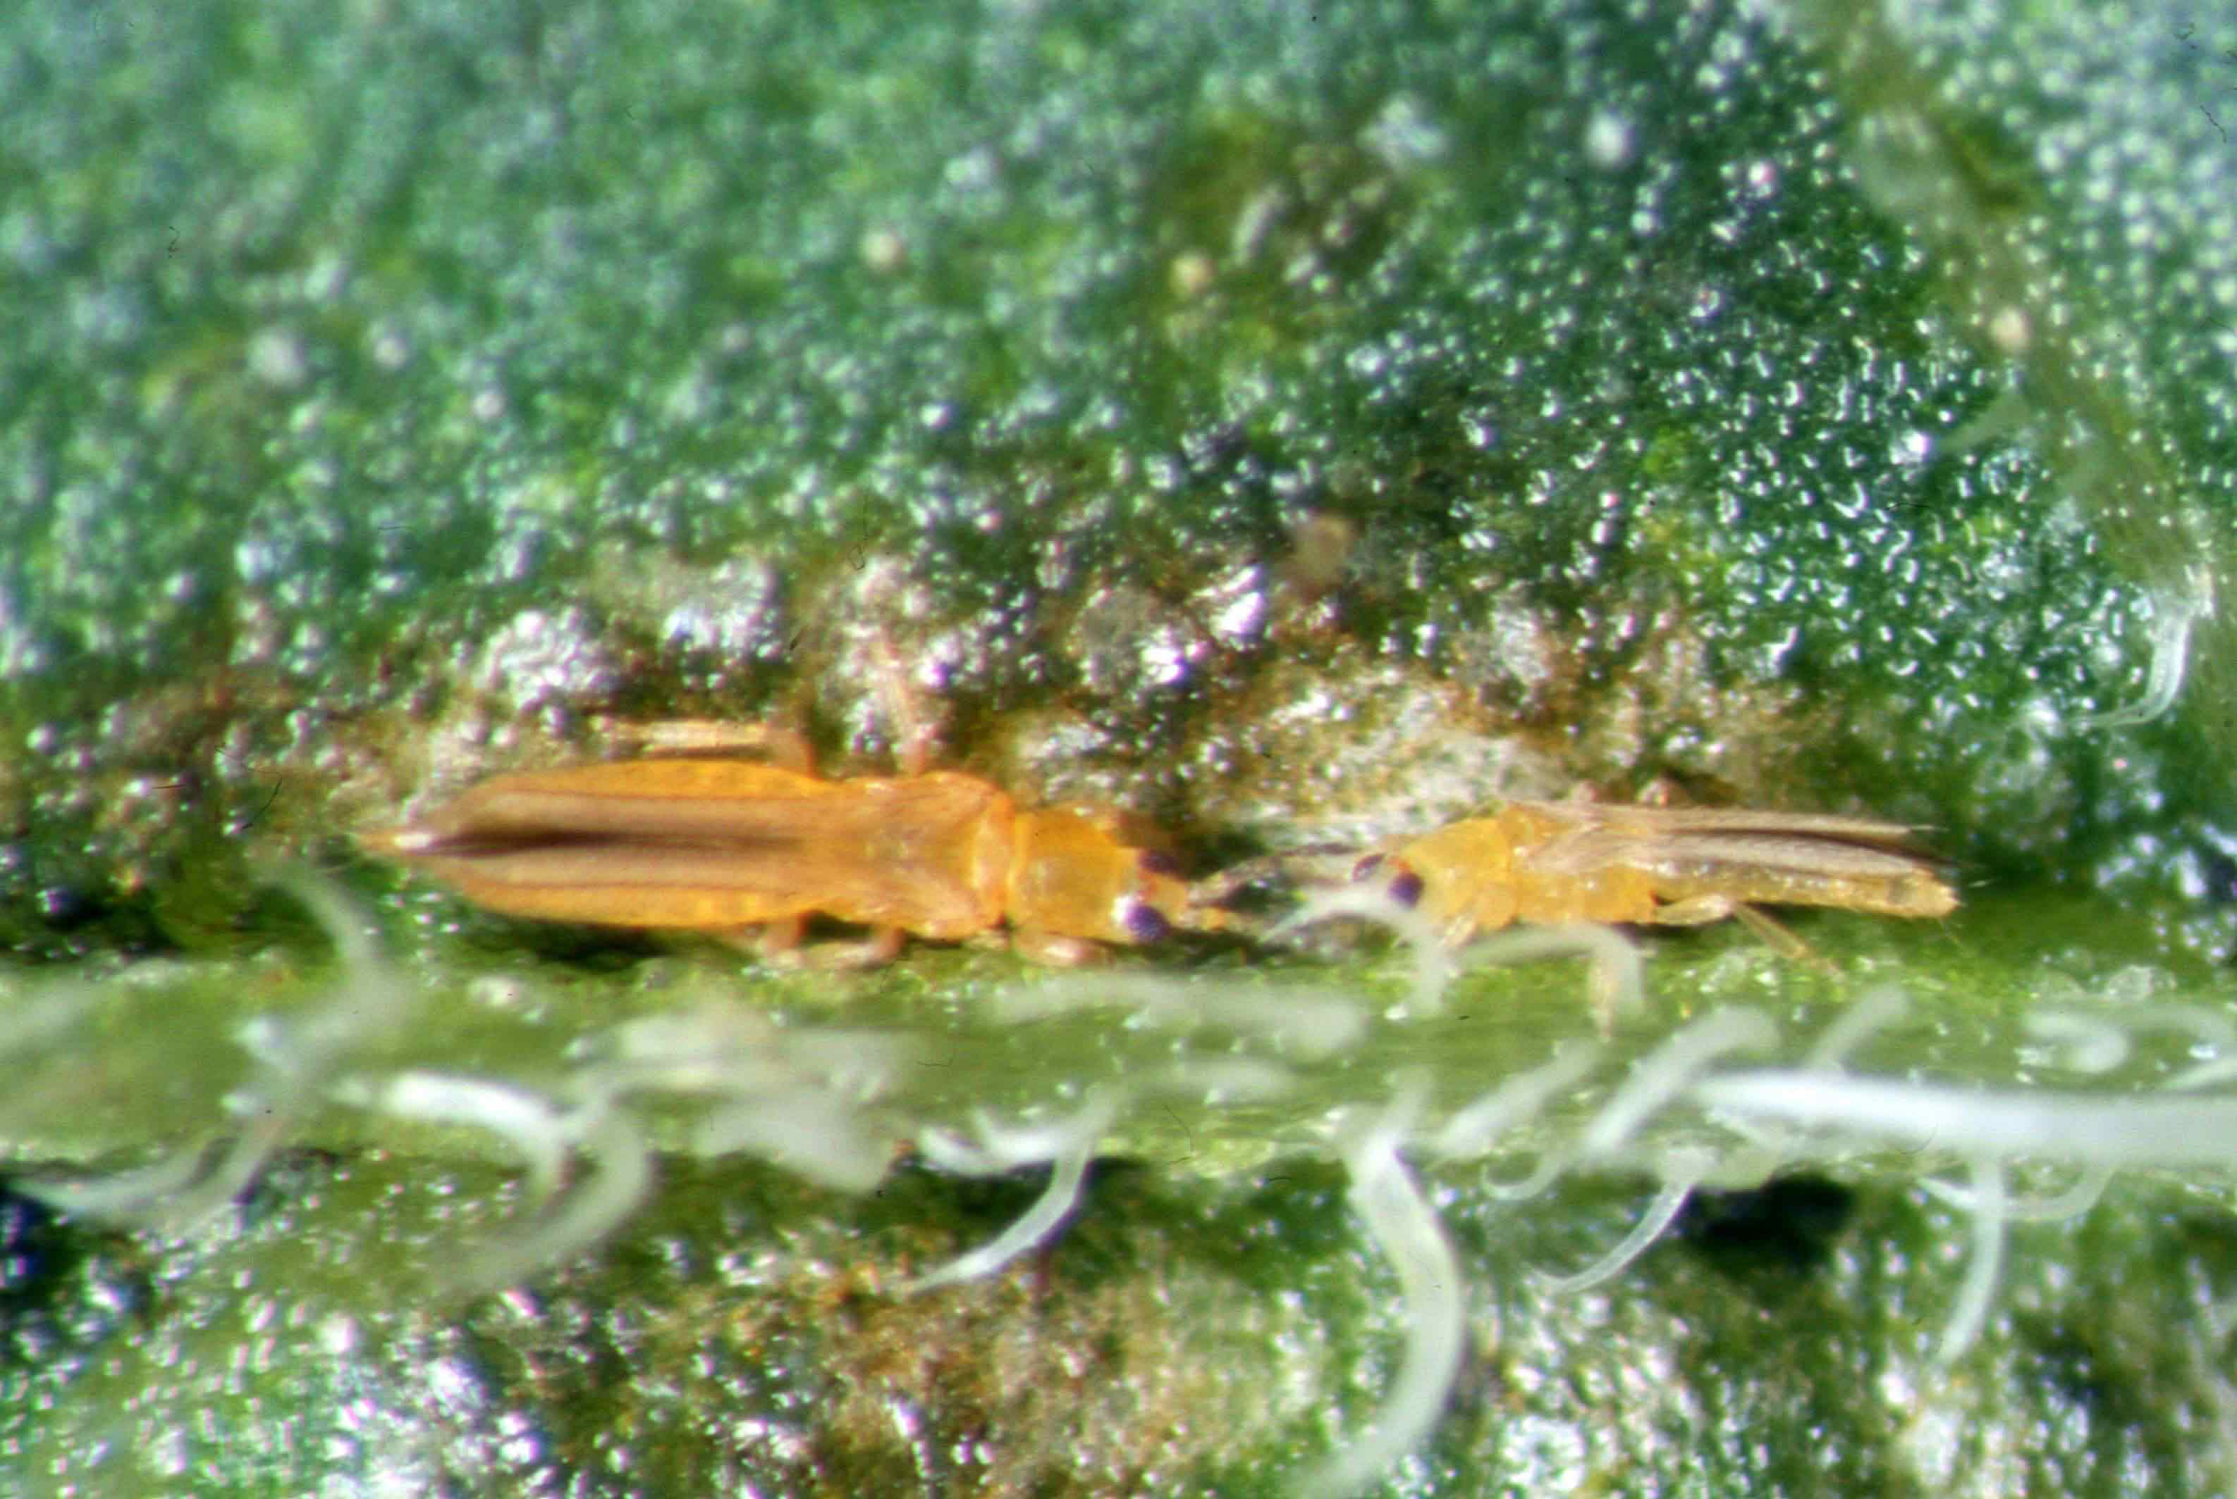

[9] Figure 1: Thrips palmi; femelle (gauche) et mâle (photo: A. J. M. Loomans, PPS, Wageningen, Pays-Bas)

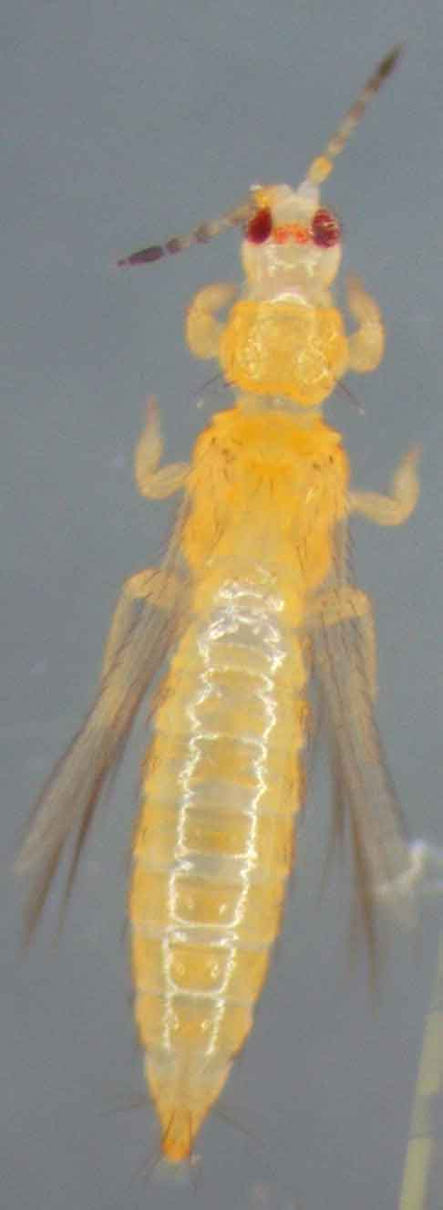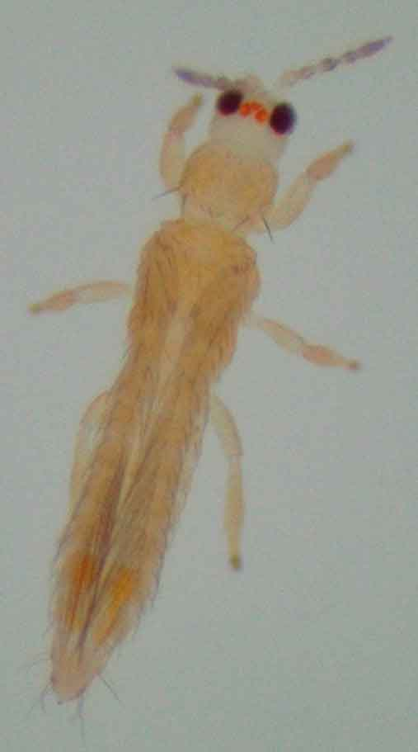

[10] Figure 2: Thrips palmi, femelle [11] Figure 3: Thrips palmi, mâle
(Les figures 2 et 3 ne sont pas à la même échelle)
(photos: W. Zijlstra, PPS, Wageningen, Pays-Bas)

[12] 2. Données taxonomiques
[13] - Name: Thrips palmi Karny, 1925
- Synonyms: Thrips clarus Moulton, 1928
Thrips leucadophilus Priesner, 1936
Thrips gossypicola Ramakrishna & Margabandhu, 1939
Chloethrips aureus Ananthakrishnan & Jagadish, 1967
Thrips gracilis Ananthakrishnan & Jagadish, 1968
- Taxonomic position: Insecta, Thysanoptera, Terebrantia, Thripidae
- Common name: melon thrips

[14] 3. Détection
[15] T. palmi est présent dans différentes situations selon son stade de développement:
- œufs dans le tissu de la feuille, de la fleur et du fruit
- larve I sur les feuilles, les fleurs et les fruits
- larve II sur les feuilles, les fleurs et les fruits
- nymphe I dans le sol
- nymphe II dans le sol
- adulte sur les feuilles, les fleurs et les fruits

[16] Au niveau du matériel végétal, T. palmi est potentiellement présent sur la plupart des parties aériennes des plantes; les parties infestées de la plante peuvent différer selon certaines variables, telles que l'hôte et les caractères propres à chaque population de T. palmi.

[17] Lors d'un examen visuel de matériel végétal pour détecter la présence de T. palmi, il est nécessaire de prêter attention aux cicatrices argentées résultant de la nutrition présentes sur la surface des feuilles des plantes hôtes, et surtout le long de la nervure centrale et des nervures latérales. Les plantes sévèrement infestées se caractérisent souvent par l'aspect argenté ou bronzé des feuilles, le rabougrissement des feuilles et des pousses terminales, ou par les cicatrices et les déformations des fruits. La détection peut être malaisée dans les circonstances suivantes:
- lors d'une infestation de faible ampleur produisant des symptômes difficiles ou impossibles à déceler
lorsque les œufs ne sont présents que dans le tissu végétal (par exemple après un traitement extérieur susceptible d'avoir éliminé les stades visibles).

[18] Il convient de conserver les spécimens destinés à l’examen morphologique dans une solution AGA, consistant en un mélange de 10 parties d’éthanol à 60% avec 1 partie de glycérine et 1 partie d'acide acétique. En cas de stockage des spécimens, ces derniers devraient être plongés dans de l’éthanol à 60% et conservés à l’abri de la lumière, de préférence dans un congélateur afin de prévenir la perte de coloration. Plusieurs laboratoires ont toutefois signalé que la solution AGA peut dénaturer l’ADN du thrips, rendant ensuite difficile l’utilisation des méthodes moléculaires. Une possibilité est de plonger les spécimens collectés dans de l’éthanol à 80–95% car ils peuvent alors être utilisés pour l’examen moléculaire sans être montés sur lame. Mais dans ce cas, les spécimens doivent être conservés au congélateur jusqu’à leur utilisation pour éviter des difficultés lors de la préparation des lames.

[19] Plusieurs méthodes peuvent être utilisées pour recueillir des spécimens de thrips (Mantel et Vierbergen, 1996; modifié):
- Les thrips peuvent être prélevés un par un sur la plante (feuilles, fleurs ou fruits) et transférés à l'aide d'un pinceau fin humide et déposés dans des microtubes contenant une solution AGA.
- Une autre méthode consiste à secouer certaines parties de la plante pour faire tomber les thrips sur un petit plateau en plastique (par exemple, un plateau blanc pour les spécimens de couleur foncée, ou noir pour les spécimens clairs). Lorsque les températures sont fraîches, les thrips tendent généralement à marcher sur le plateau au lieu de s'envoler, ce qui laisse le temps de les recueillir à l'aide d'un pinceau fin humide tandis qu’en climat tropical les thrips on tendance à s’envoler plus vite et doivent être prélevés rapidement. Ils sont facilement visibles sur le plateau à l'aide d'une loupe simple, mais un observateur expérimenté pourra les voir sans difficulté à l'œil nu.
- Des parties de la plante peuvent être placées pendant 24 heures dans un sac en plastique scellé, avec un morceau de papier filtre pour absorber la condensation. La plupart des thrips s'en détacheront et pourront alors être recueillis à l'intérieur du sac.
- Un entonnoir de Berlèse peut être utilisé pour traiter le matériel végétal, par exemple fleurs, pelouse, feuilles mortes, mousse, voire même des branches mortes. L'entonnoir contient un tamis sur lequel le matériel végétal est déposé. En dessous du tamis, l'extrémité inférieure de l'entonnoir s'ouvre sur un récipient contenant de l’éthanol à 70–96%. L'appareil est placé sous une lampe électrique (60W) et sous l'effet de la chaleur et de la lumière ainsi produites, les thrips présents dans les plantes s'en échapperont et tomberont dans le récipient. Après un laps de temps approprié (8 heures pour les fleurs coupées), le contenu du récipient pourra être examiné à l'aide d'un microscope stéréo.
- Les thrips peuvent être décelés (les insectes ailés seulement) à l'aide de pièges englués colorés. L’attractivité des couleurs varie selon les différentes espèces de thrips, mais les pièges bleus ou blancs sont efficaces pour T. palmi, les pièges jaunes étant également efficaces. Pour la préparation des lames de microscope et l'identification, les thrips devront être détachés des pièges à l’aide de solvants à base d’essences d’agrumes, de dichlorométhane ou d’un produit de substitution à base de térébenthine.

[20] Il n'existe aucune méthode reconnue pour l'extraction des nymphes de thrips du sol.

[21] 4. Identification
[22] L'identification des espèces de thrips par examen morphologique est réservée aux spécimens adultes, car il n'existe pas de clés d'identification adéquates pour les œufs, les larves et les nymphes. Toutefois, la présence de larves dans les échantillons peut fournir d'importantes informations additionnelles, en confirmant notamment leur développement sur les plantes hôtes. La principale méthode d’identification de matériel adulte repose sur les caractères morphologiques. Afin de réaliser l’identification de l’espèce, ces derniers doivent être examinés à l’aide d’un microscope puissant.
L'application du présent protocole à des préparations sur lames de bonne qualité devrait permettre d'identifier avec certitude un T. palmi adulte par le seul examen morphologique.
[23] Les analyses moléculaires peuvent être effectuées à tous les stades de vie, y compris les stades immatures pour lesquels l’identification morphologique ne permet pas de déterminer l’espèce. En outre, dans les cas où les spécimens adultes sont atypiques ou endommagés, les analyses moléculaires peuvent fournir davantage d’informations pertinentes sur leur identité. Ces informations doivent toutefois être interprétées avec prudence compte tenu de la spécificité limitée des analyses moléculaires et du fait que ces analyses moléculaires ont été mises au point à des fins spécifiques et évaluées par rapport à un nombre restreint d'espèces.

[24] 4.1 Identification morphologique des thrips adultes
[25] 4.1.1 Préparation des thrips adultes pour l'examen microscopique
[26] Pour l'examen au microscope ultra puissant, les thrips adultes doivent être montés sur des lames de microscope. Le matériel à conserver dans une collection de référence est de préférence macéré, déshydraté et monté au baume du Canada; Mount et Kibby, (1998) fournissent une description complète du processus. Trois jours sont toutefois nécessaires pour parachever le protocole de préparation des lames aux fins de la conservation en collection.

[27] Pour les identifications courantes, une substance de montage hydrosoluble comme le liquide de Hoyer (50 ml d’eau, 30 g de gomme arabique, 200 g d’hydrate de chloral, 20 ml de glycérine) est un moyen plus rapide et relativement bon marché. Une méthode devenue courante pour la préparation des lames est donnée par Mount et Kibby (1998) et sa description figure ci-dessous (mais les laboratoires peuvent recourir à des variantes qui sont tout aussi efficaces):

[28] Extraire les spécimens du liquide de récolte et les immerger dans un bain propre d’éthanol à 70 %; si les spécimens sont suffisamment souples, on peut essayer de déployer les pattes, les ailes et les antennes à l'aide de micropinces; déposer un spécimen, partie ventrale dirigée vers le haut sur une goutte de milieu Hoyer sur une lamelle couvre-objet de 13 mm de diamètre et utiliser au besoin les micropinces pour ajuster la position du thrips sur la lamelle; abaisser délicatement une lame vers la lamelle couvre-objet de manière à faire adhérer la solution de montage à la partie médiane de la lame; dès que le milieu de montage atteint les bords de la lamelle couvre-objet retourner l’ensemble lame-lamelle; étiqueter la lame en inscrivant tous les détails, notamment le lieu, la date de collecte et la plante hôte; placer le tout, lamelle couvre-objet dessus, dans un four de séchage à 35-40°C et attendre 6 heures avant tout examen; laisser dans le four pendant environ trois semaines pour dessécher la solution de montage, en fermant hermétiquement le porte-objet avec de la résine ou du vernis à ongles.

[29] 4.1.2 Identification de la famille des Thripidae
[30] Thrips palmi appartient à la famille des Thripidae, qui comprend environ 1 850 espèces regroupées en 260 genres. La plupart des espèces ont en commun les caractères indiquées au Tableau 1.

[31] Tableau 1: Famille des Thripidae – caractères communs
[32] | Partie du corps | Caractéristique
[33] | Antennes | sept ou huit segments (parfois neuf ou six).
 | Antennes | Les segments III et IV ont des trichomes sensoriels émergents (sensoria).
[34] | Ailes antérieures (lorsqu’elles sont présentes) | généralement fines, présentent deux nervures longitudinales portant chacune une série de soies.
[35] | Abdomen – femelle | avec un ovipositeur dentelé, incurvé vers le bas à l'apex
[36] | Sternites médians – mâles | avec une ou plusieurs aires glandulaires.

[37] 4.1.3 Identification du genre Thrips
[38] Le genre Thrips compte plus de 280 espèces, issues de toutes les régions du monde, bien qu'il soit principalement originaire de la zone holarctique et des tropiques du vieux monde. Les membres du genre ont en commun les caractères mentionnés au Tableau 2.

[39] Tableau 2 : Genre Thrips – caractères communs, spécimens adultes
[40] | Partie du corps | Caractères
[41] | Femelle | macroptères ou microptères
[42] | Antennes | sept ou huit segments
 | Antennes | les segments III – IV présentent des cônes fourchus saillants (sensoriels)
[43] | Soies ocellaires | deux paires seulement (la paire I étant absente)
 | Soies ocellaires | la paire II plus courte (tout au plus de même longueur) que la paire III
[44] | Pronotum | pourvu de deux paires (rarement une ou aucune) de soies postéro-angulaires
 | Pronotum | généralement trois, parfois quatre paires de soies postéromarginales
[45] | Basantra du prosternum | absence de soies
[46] | Ailes antérieures | la frange de soies sur la première nervure est généralement discontinue
 | Ailes antérieures | clavus avec cinq (rarement 6) soies (inter-nervurales
[47] | Métascutum | paire médiane de soies sur ou derrière la bordure antérieure
 | Métascutum | strié ou réticulé
 | Métascutum | sensilles campaniformes (pores métanotaux) présentes ou absentes
[48] | Furca métasternale | sans spinule
[49] | Tarses | à 2 segments
[50] | Tergites et sternites abdominaux | sans craspeda posteromarginales (franges)
[51] | Tergites abdominaux | tergites V-VIII aux cténidies couplées latéralement (peignes – comprenant chacun une rangée submarginale de microtriches) (parfois aussi sur IV)
 | Tergites abdominaux | tergite VIII: cténidies en position postéromésiale aux stigmates
[52] | Sternites et pleurotergites abdominaux | avec ou sans soies discales (accessoires)

[53] Un récapitulatif simplifié des principaux caractères figure au tableau 4, accompagné d'illustrations et de photomicrographies (figures 4 à 5.12).

[54] L'identification des adultes peut être effectuée à l'aide de clés. Mount et Kibby (1998) fournissent une clé d'identification pour 14 espèces de Thrips d'importance économique, notamment Thrips palmi. Un outil d'identification des thrips est par ailleurs disponible sur CD-ROM, contenant notamment un système d'identification de 100 espèces d'organismes nuisibles du monde entier, à partir de photomicrographies (Moritz et autres, 2004).

[55] On trouvera dans les ouvrages suivants des clés plus complètes pour l'identification du genre, par région (il n'en existe aucune pour la zone tropicale d’Afrique):
Asie: Bhatti (1980) et Palmer (1992) fournissent des clés d'identification pour les espèces de Thrips présentes dans les zones tropicales asiatiques.
Europe: zur Strassen (2003) a produit la clé complète la plus récente pour l'identification des espèces en Europe, Thrips compris (en allemand).
Amérique du Nord, centrale et du Sud: Nakahara (1994) fournit une clé pour les espèces de Thrips originaires du Nouveau Monde. Une clé de détermination des espèces de Thrips présentes en Amérique centrale est fournie par Mound et Marullo (1996), même si une seule d'entre elles est originaire de cette région. Les seules espèces de Thrips présentes en Amérique du Sud ont été introduites dans cette région par le commerce international des végétaux.
Océanie: Mound et Masumoto (2005) fournissent une clé d'identification des espèces de Thrips d'Océanie (Les auteurs de cette communication sont conscients de l’erreur qui s’est glissée à la page 42 dans la section “Relations”, où une caractéristique de T. flavus – soies ocellaires III rassemblées derrière la première ocelle - est attribuée à T. palmi. L’information exacte, fournie dans la description de l’espèce T. palmi quelques lignes plus haut, est également illustrée dans la figure 72.).

[56] 4.1.4 Identification de Thrips palmi
[57] Caractères morphologiques de Thrips palmi
[58] Bhatti (1980), Bournier (1983), Sakimura et autres (1986), zur Strassen (1989), Nakahara (1994) and Mound and Masumoto (2005) fournissent tous des descriptions détaillées de T. palmi. Dans Sakimura et autres (1986), on trouve une liste des principaux caractères diagnostiques permettant de distinguer T. palmi des autres espèces connues du genre Thrips; une version remaniée est présentée dans le Tableau 3.

[59] La possession de l’ensemble des caractères énumérés au tableau 3 est un élément de différenciation fiable de Thrips palmi par rapport aux autres espèces de Thrips. Néanmoins, la morphologie des thrips est sujette à des variations, y compris au sein d’une même espèce et certains des caractères figurant ici font parfois l’objet de légères variations. Ainsi, chez T. palmi la coloration antennaire peut différer de l'état observé le plus fréquemment tout comme le nombre de soies distales sur l'aile antérieure. Si tel est le cas pour un ou plusieurs de ces caractères, l’identification du spécimen devrait être vérifiée en se référant à une clé d’identification régionale appropriée, telle que celles qui sont énumérées dans la section 4.1.3.

[60] Tableau 3: Liste des caractères morphologiques qui distinguent collectivement Thrips palmi des autres espèces du genre Thrips
[61] |  | Caractères morphologiques
[62] | 1. | Corps jaune clair sans zone foncée sur la tête, le thorax ou l’abdomen (soies noirâtres légèrement épaissies); segments antennaires I et II clairs, III jaunes avec apex grisé IV to VII brun mais en général avec base de IV-V jaune; ailes antérieures légèrement et uniformément grisées, soies proéminentes foncées
[63] | 2. | Antennes toujours à sept segments
[64] | 3. | Soies postoculaires II et IV plus courtes que les autres soies
[65] | 4. | Soies ocellaires III situées en dehors du triangle ocellaire, ou bien touchant les lignes tangentes reliant l'ocelle antérieur et chacun des ocelles postérieurs
[66] | 5. | Métascutum à sculpture convergente postérieurement; paire médiane de soies en arrière de la marge antérieure; paires de sensilles campaniformes présentes
[67] | 6. | Première nervure de l'aile antérieure pourvue de trois (parfois deux) soies distales
[68] | 7. | Tergite abdominal II à quatre soies marginales latérales
[69] | 8. | Tergites abdominaux III à V à soies S2 foncées et subégales à S3.
[70] | 9. | Tergite abdominal VIII présentant un peigne posteromarginal complet, long et fin
[71] | 10. | Tergite abdominal IX présentant généralement deux paires de pores (sensilles campaniformes)
[72] | 11. | Sternites abdominaux sans soies discales
[73] | 12. | Pleurotergites abdominaux sans soies discales
[74] | 13. | Mâles - sternites III–VII présentant chacun une petite aire glandulaire transverse
[75] Un récapitulatif simplifié des principaux caractères figure au tableau 4, accompagné d'illustrations et de photomicrographies (figures 4 et 5.12).

[76] Comparaison avec des espèces similaires (espèces au corps jaune, sans marques plus foncées, ou principalement jaunes ou parfois jaunes)
[77] Pour chaque espèce ci-dessous sont indiqués les principaux caractères qui la différencient de T. palmi. En cas de doute, il convient de se reporter à la clé d’identification régionale correspondante, comme celles qui figurent à la section 4.1.3. Ces dernières contiennent également des détails sur d’autres espèces de Thrips non mentionnées ici.
[78] Deux espèces indiennes (T. alatus Bhatti et T. pallidulus Bagnall) sont très similaires à T. palmi, bien que leur biologie soit peu connue:

[79] Thrips alatus
[80] | - | segment antennaire V brun uniforme
 | - | tergites abdominaux III et IV pourvus de soies S2 plus claires et plus fines que les soies S3 chez les deux sexes
 | - | en général, la sculpture striée sur le métascutum n'est pas convergente postérieurement
 | - | aire de répartition: Inde, Népal.

[81] Thrips pallidulus
[82] | - | article antennaire IV clair
 | - | sculpture sur le métascutum médialement réticulée, et non pas striée
 | - | aire de répartition: Inde.

[83] Trois espèces paléarctiques communes (mais ayant également une aire de répartition plus vaste) susceptibles d'être confondues avec T. palmi, sont T. flavus Schrank, T. nigropilosus Uzel et T. tabaci Lindeman:
[84] Thrips flavus
[85] | - | paire III de soies ocellaires à l'intérieur du triangle ocellaire juste derrière l’ocelle antérieur
 | - | segment antennaire VI mesurant 54-60 μm (42-48 μm chez T. palmi)
 | - | lignes de la sculpture métanotale sur le métascutum non convergentes postérieurement
 | - | aire de répartition: thrips des fleurs communs dans toute l'Asie et en Europe.

[86] Thrips nigropilosus
[87] | - | généralement avec des marques foncées sur le thorax et l’abdomen
 | - | métascutum irrégulièrement réticulé dans la partie médiane (stries longitudinales chez T.palmi) et absence de sensilles campaniformes
 | - | tergite abdominal II pourvu de trois soies marginales latérales
 | - | tergites abdominaux IV-V: la paire médiane de soies (S1) dépasse de 0,5 fois la longueur moyenne de ces tergites (moins de 0,3 fois chez T. palmi)
 | - | aire de répartition: espèces phyllophages communes, s’attaque parfois aux espèces de la famille Compositae, Asie, Afrique de l'Est, Europe, Amérique du Nord, Océanie.

[88] Thrips tabaci
[89] | - | coloration très variable mais en général avec des marques plus ou moins brunes ou grisâtres
 | - | toutes les soies postoculaires subégales en longueur
 | - | métascutum irrégulièrement réticulé longitudinalement, en général avec de petites rides dans la partie médiane, et absence de sensilles campaniformes
 | - | première nervure de l'aile antérieure généralement avec quatre soies distales (parfois deux ou six)
 | - | tergite abdominal II avec trois soies marginales latérales
 | - | tergite abdominal IX avec uniquement la paire postérieure de sensilles campaniformes
 | - | pleurotergites abdominaux avec de nombreux microtriches ciliés partant des lignes de sculpture
 | - | mâle: petites aires glandulaires transverses, seulement sur les sternites abdominaux III–V
 | - | aire de répartition: organisme nuisible polyphage présent dans le monde entier.

[90] Deux autres espèces, une paléarctique (T. alni Uzel) et une européenne (T. urticae Fabricius) sont moins fréquentes, mais peuvent néanmoins être confondues avec T. palmi. Les femelles de T. alni ont en particulier une morphologie similaire à celles de T. palmi.

[91] Thrips alni
[92] | - | segment antennaire V uniformément brun
 | - | tergites abdominaux II-V à soies S2 claires
 | - | tergite abdominal V avec soie S2 bien plus fine que la soie S3 (ces soies sont subégales chez T. palmi)
 | - | tergite abdominal VIII avec soie S1 subégale à la soie S2 (S1 est bien plus fine que S2 chez T. palmi)
 | - | mâle: sternites abdominaux III-VI présentant chacun une petite aire glandulaire ovale
 | - | aire de répartition: ne s'attaque qu'aux feuilles d'Alnus, de Betula, de Salix; Europe, Sibérie, Mongolie.

[93] Thrips urticae
[94] | - | pronotum avec une paire de soies sur la marge antérieure, presque deux fois plus longues (généralement de plus de 30 μm; de longueur toujours inférieure à 25μm chez T. palmi)
 | - | tergites abdominaux présentant généralement une zone grise en position médiale
 | - | tergite abdominal IX pourvu uniquement de la paire postérieure de sensilla campaniformes
 | - | aire de répartition: ne s'attaque qu'à Urtica dioica, Europe.

[95] Un récapitulatif simplifié des caractères morphologiques utilisés pour identifier Thrips palmi est présenté au Tableau 4. Il est conseillé de se reporter en même temps aux figures.

[96] Tableau 4: Récapitulatif des caractères diagnostiques pour la diagnose rapide: (a) du genre Thrips; (b) de T. palmi
(La figure S4 montre l’emplacement de chaque caractère)
[97] | (a) Des spécimens peuvent être reconnus comme étant des Thrips s'ils présentent la combinaison de caractères suivants
[98] | Antenne | à sept ou huit segments: les segments III et IV présentant des cônes sensoriels fourchus | Figs 5.1, 5.2
[99] | Tête | avec deux paires de soies ocellaires (II et III); paire I absente | Fig. 5.3
[100] | Pronotum | avec deux paires de soies postéro-angulaires | Fig. 5.4
[101] | Aile antérieure | 1ère nervure – frange de soies présentant des interruptions (la plupart des espèces) | Fig. 5.5
[102] | Tergites abdominaux V à VIII | avec cténidies par paires | Fig. 5.6
[103] | Tergite abdominal VIII | avec cténidies en position postéromésiale aux stigmates | Fig. 5.6
[104] | (b) Les spécimens peuvent être identifiés comme étant des Thrips palmi Karny s'ils présentent les caractères suivants
[105] | Couleur du corps | corps jaune clair sans zones foncées sur la tête, le thorax ou l'abdomen: les segments antennaires I et II sont clairs. | Figs 1–3
[106] | Segment antennaire V | en général jaunâtre dans son tiers basal ou sa moitié | Fig. 5.1
[107] | Segment antennaire VI | longueur = 42–48μm | Fig. 5.1
[108] | Tête: paire III de soies ocellaires | bases situées en dehors du triangle ocellaire ou touchant les lignes tangentes reliant l’ocelle antérieur à chacun des ocelles postérieurs | Fig. 5.3
[109] | Aile antérieure: 1ère nervure | avec trois (parfois deux) soies distales | Fig. 5.5
[110] | Métascutum | avec une paire de sensilles campaniformes; avec une sculpture striée convergente postérieurement | Fig. 5.7
[111] | Pleurotergites abdominaux | soies discales absentes; lignes de sculpture sans microtriches abondants; | Fig. 5.8
[112] | Tergite abdominal II | avec quatre soies marginales latérales | Fig. 5.9
[113] | Tergites abdominaux III et IV | S2 presque égale à S3 | Fig. 5.10
[114] | Tergite abdominal VIII | avec peigne postéromarginal complet | Fig. 5.6
[115] | Tergite abdominal IX | en général avec deux paires de pores (antérieure et postérieure) | Fig. 5.11
[116] | Mâle: sternites | aires glandulaires transverses sur les sternites III à VII | Fig. 5.12

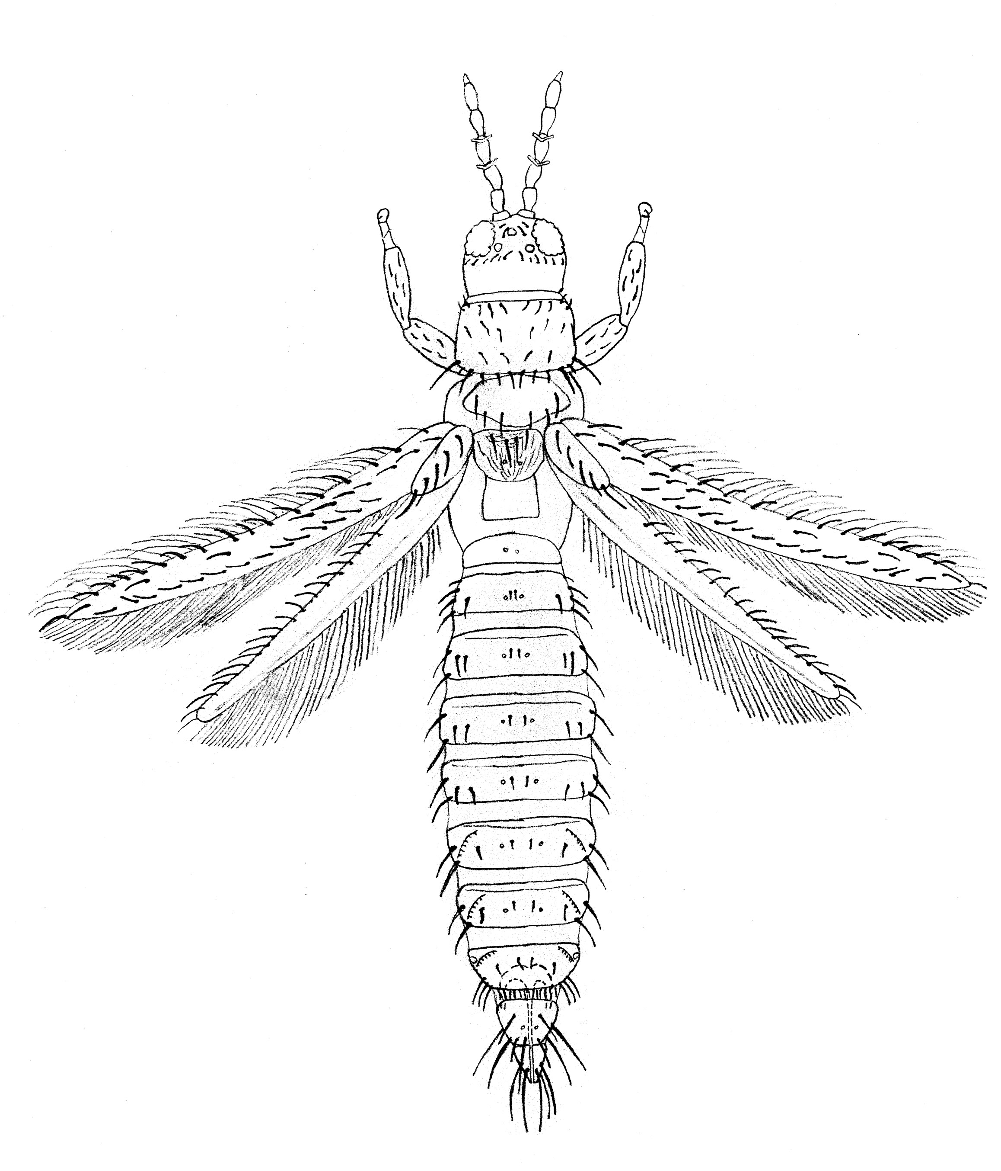
soie ocellaires
ocelles
pronotum
soie postéro-angulaire
ailes antérieures
première nervure
cténidies
stigmate
tergite abdominal VIII
mesonotum
metanotum
ovipositeur (ventral)
tergite abdominal II
segments antennaires III et IV (avec cônes sensoriels fourchus)
antennes
deuxième nervure
peigne postéromarginal
soies postoculaires
[117] Figure 4: Emplacement des caractères généraux de Thrips (femelle - vue dorsale)

[118] Figure 5 (Figs 5.1 to 5.12): Caractères de Thrips palmi (photos: G. Vierbergen, PPS, Pays-Bas; illustration de S. Kobro, Norwegian Crop Protection Institute, Norvège)
posteroangular seta
forewing

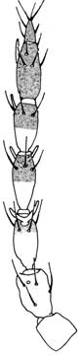
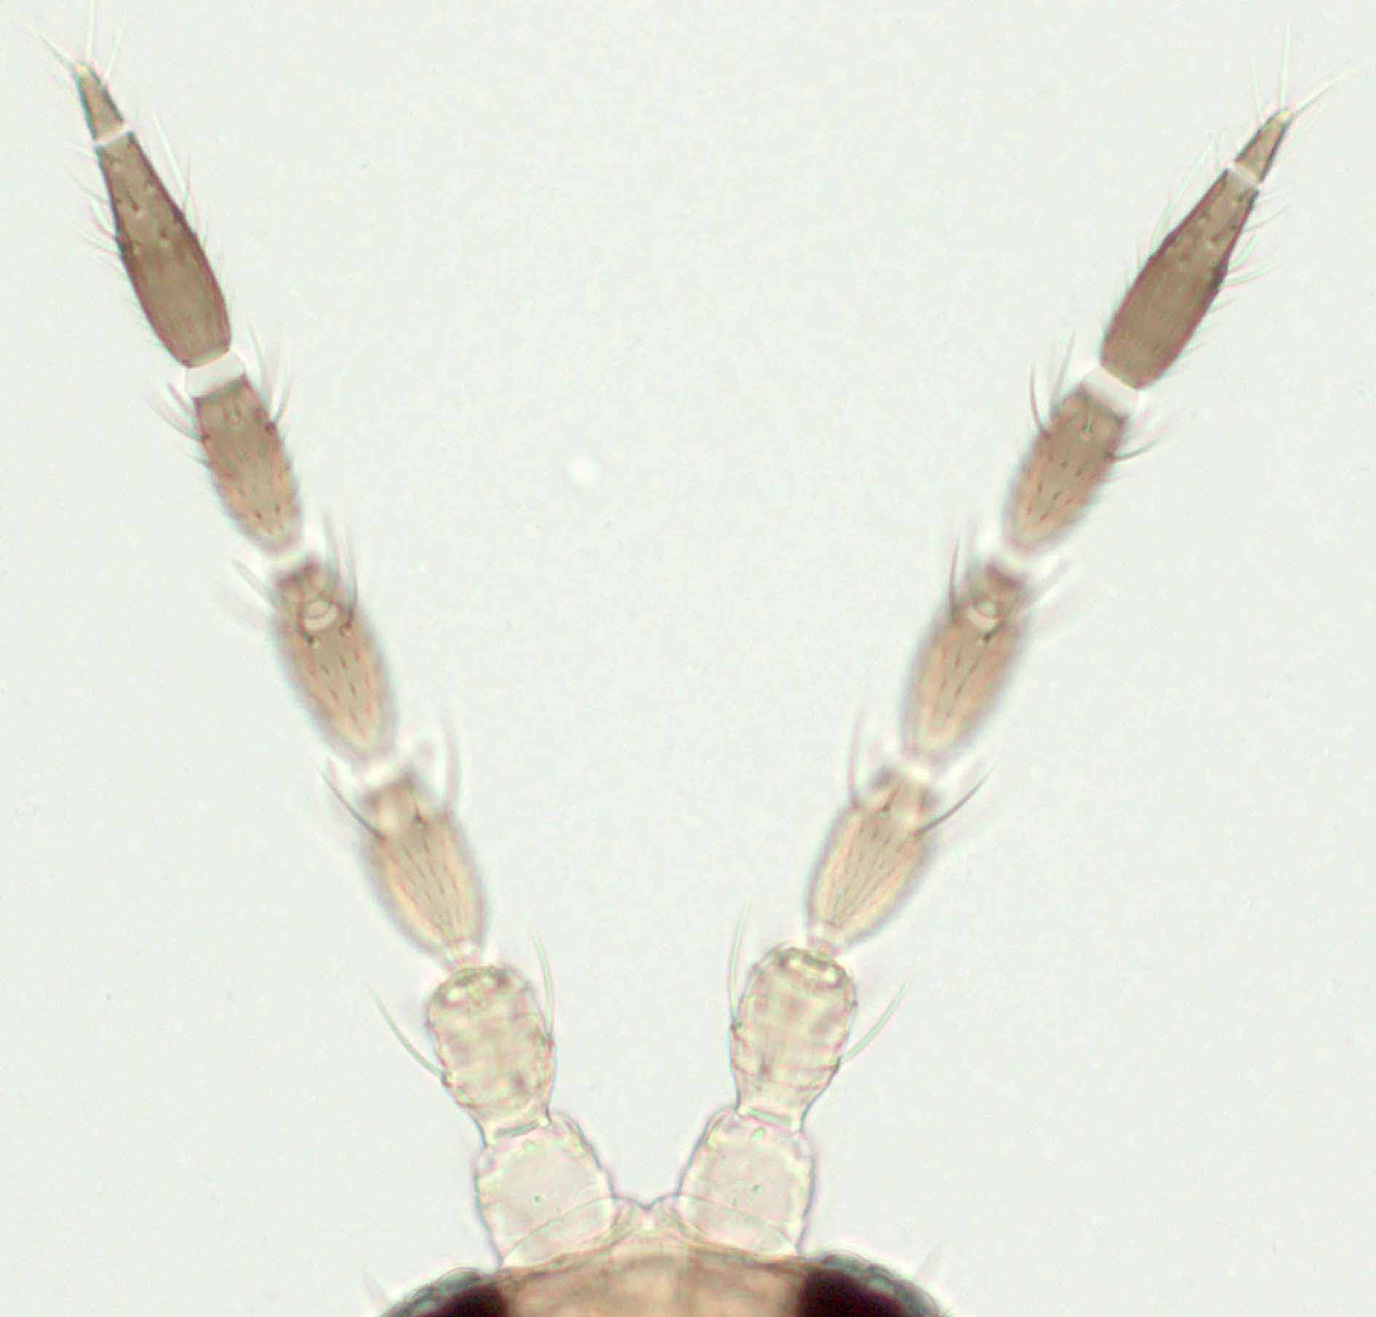
5.1(a)
5.1(b)
VI (42-48 μm)
Fig. 5.1(a), (b): Antenne: sept segments; longueur du segment VI: 42–48 μm.
[119]

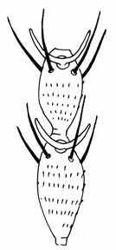
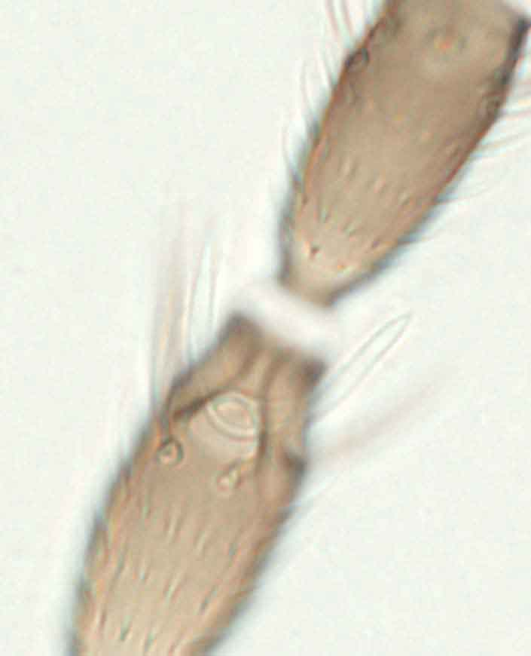
cônes
sensoriels
fourchus

III
IV
IV
V
5.2(a)
5.2(b)
Fig. 5.2(a), (b): Antenne: segments III et IV pourvus de cônes sensoriels fourchus
[120]

Fig. 5 suite.

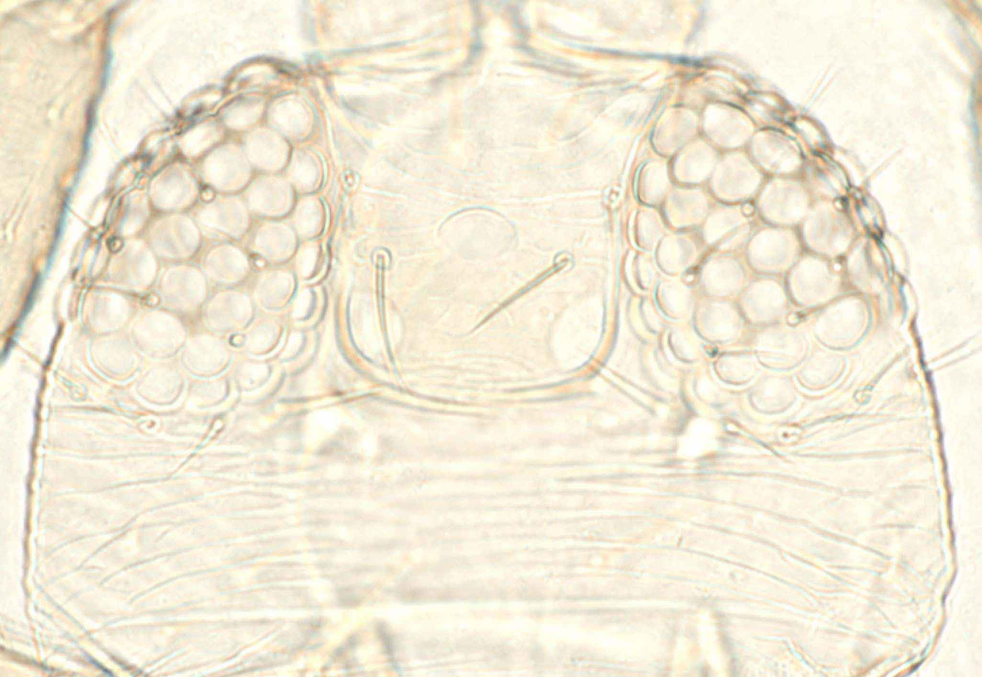
Paire II de soies ocellaires

Paire III de soies ocellaires en dehors du triangle ocellaire

5.3(a)
5.3(b)
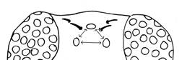
Triangle ocellaire

Fig. 5.3(a), (b): Tête: pourvue de deux paires de soies ocellaires (paire I absente). Paire III de soies ocellaires située en dehors du triangle ocellaire.
[121]

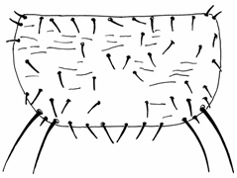
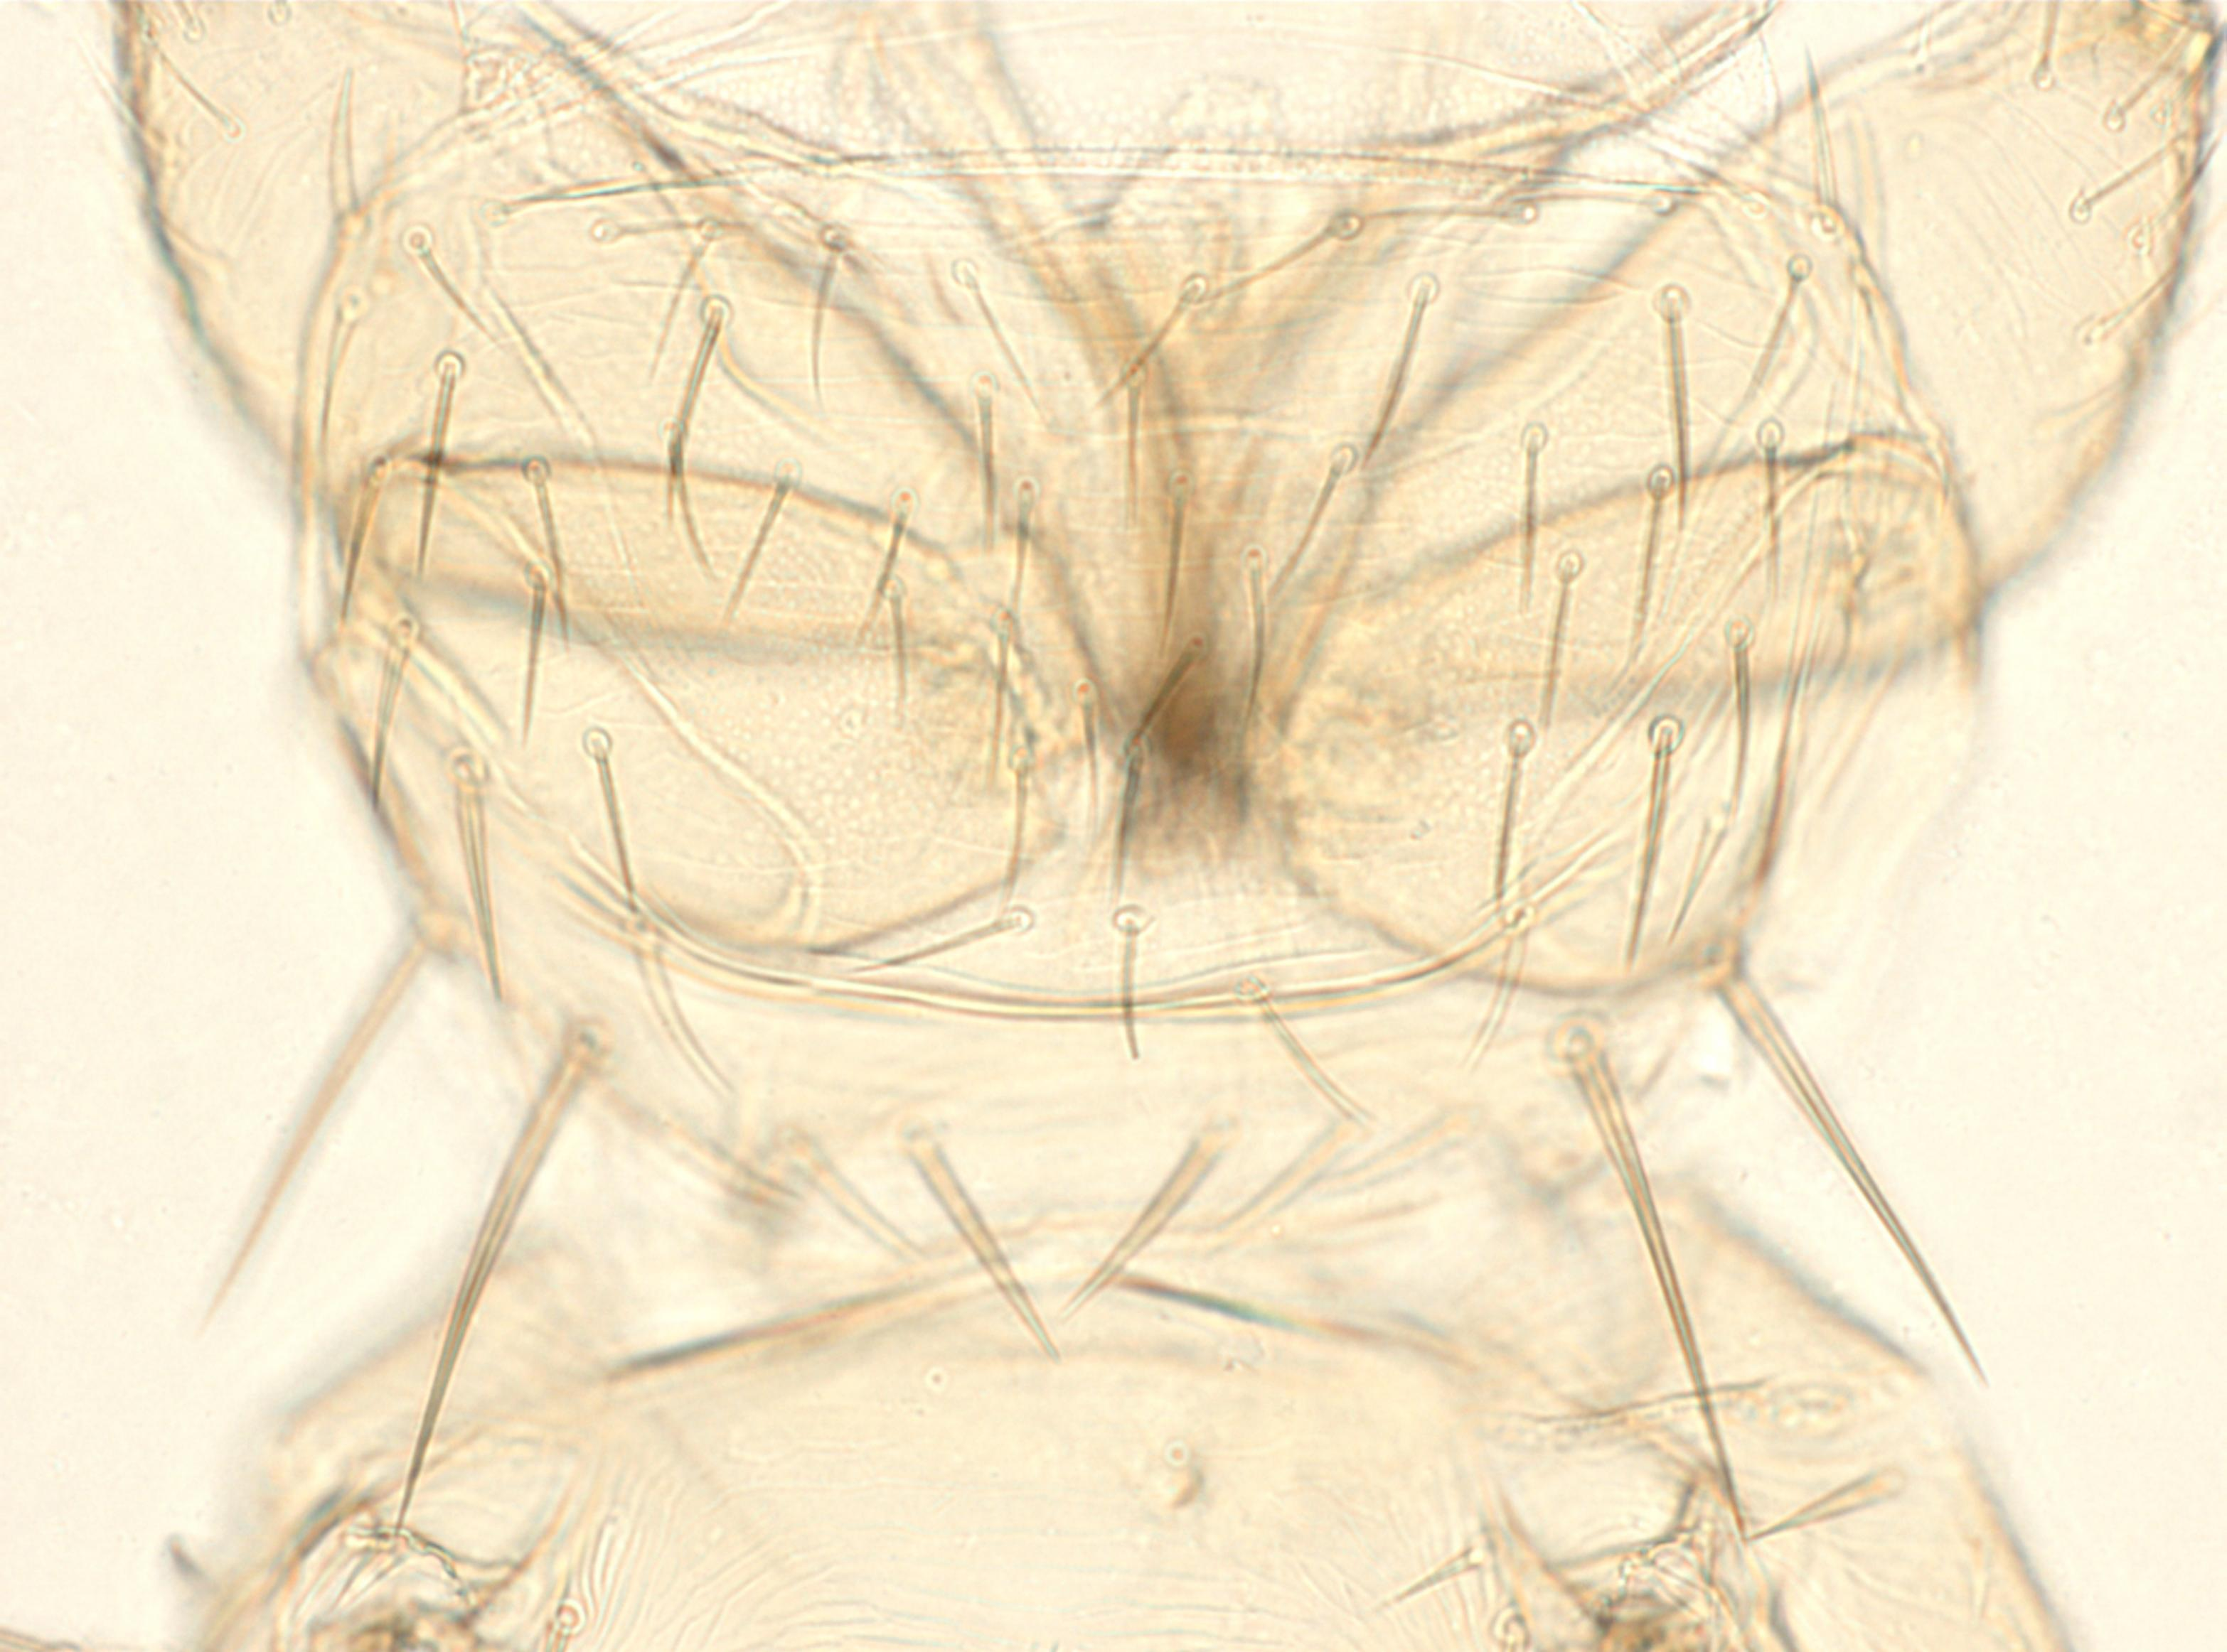
(5) Forewing: first vein – row of setae with gaps in distal half
Soies
postéro-angulaires

5.4(a)
5.4(b)
Fig. 5.4(a), (b): Pronotum: deux paires de soies postéro-angulaires

[122]

Fig. 5 suite.

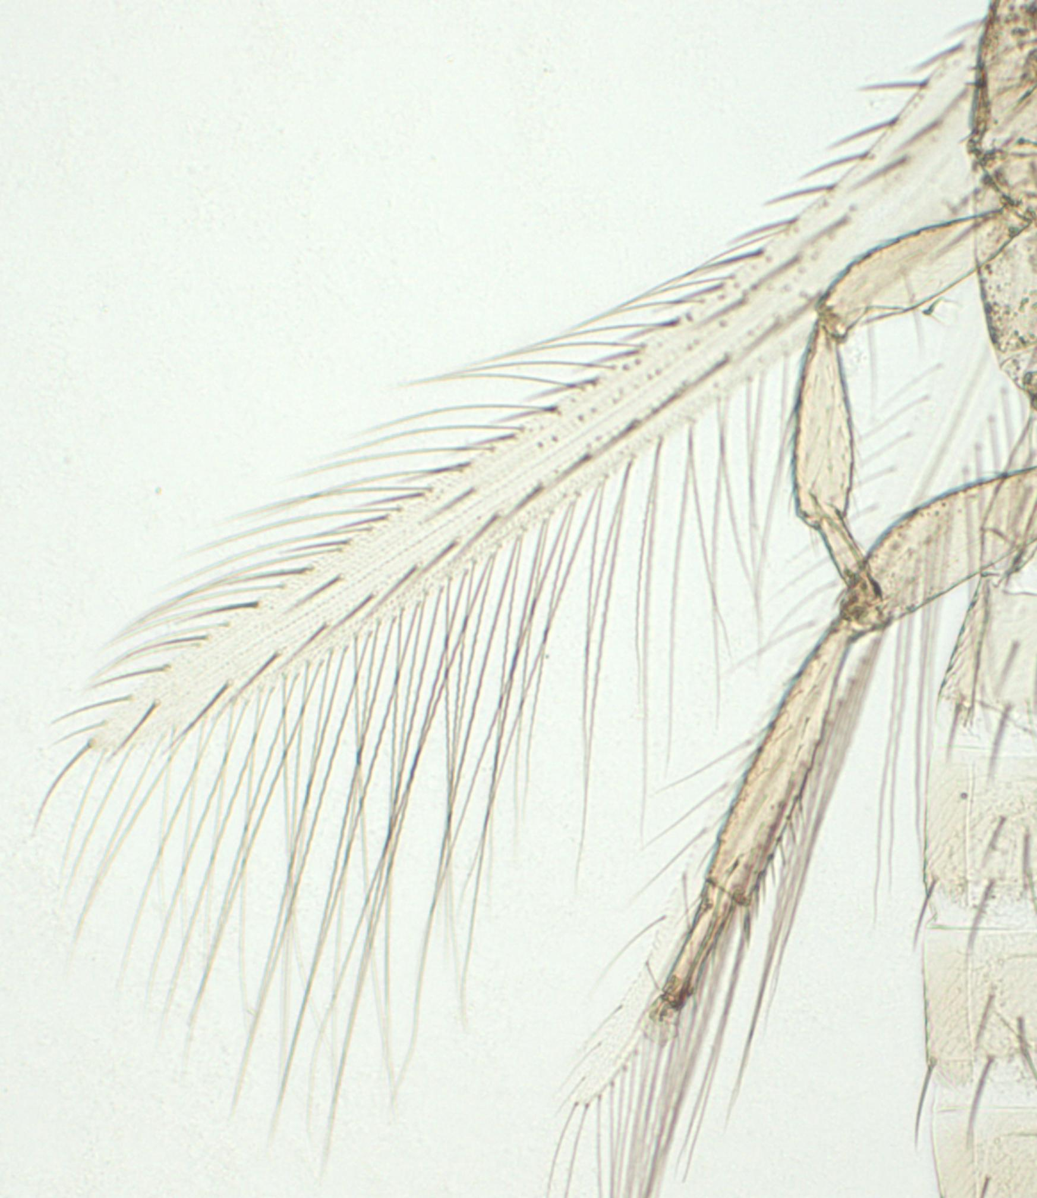
5.5(a)

Trois soies distales

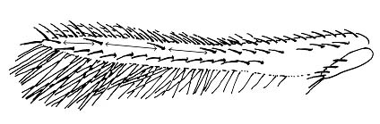
5.5(b)
Aile antérieure: première nervure: trois soies distales

Fig. 5.5(a), (b): Aile antérieure: première nervure – trois soies, interruptions dans la moitié distale

[123]

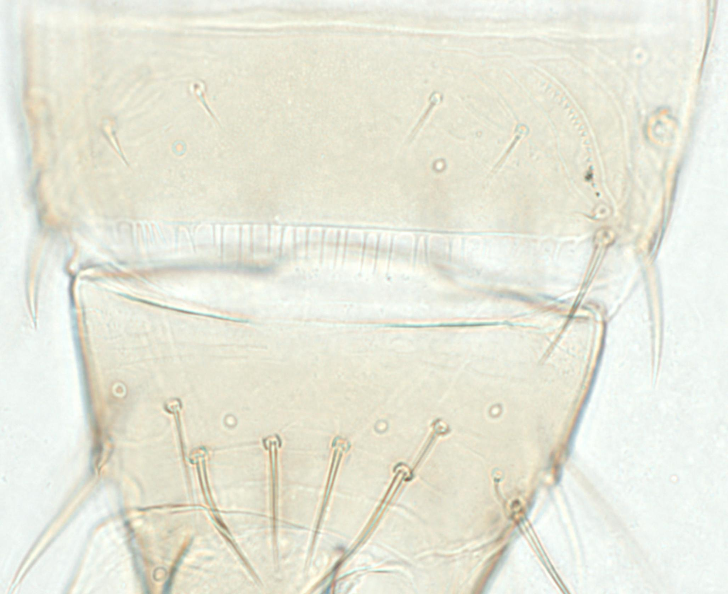
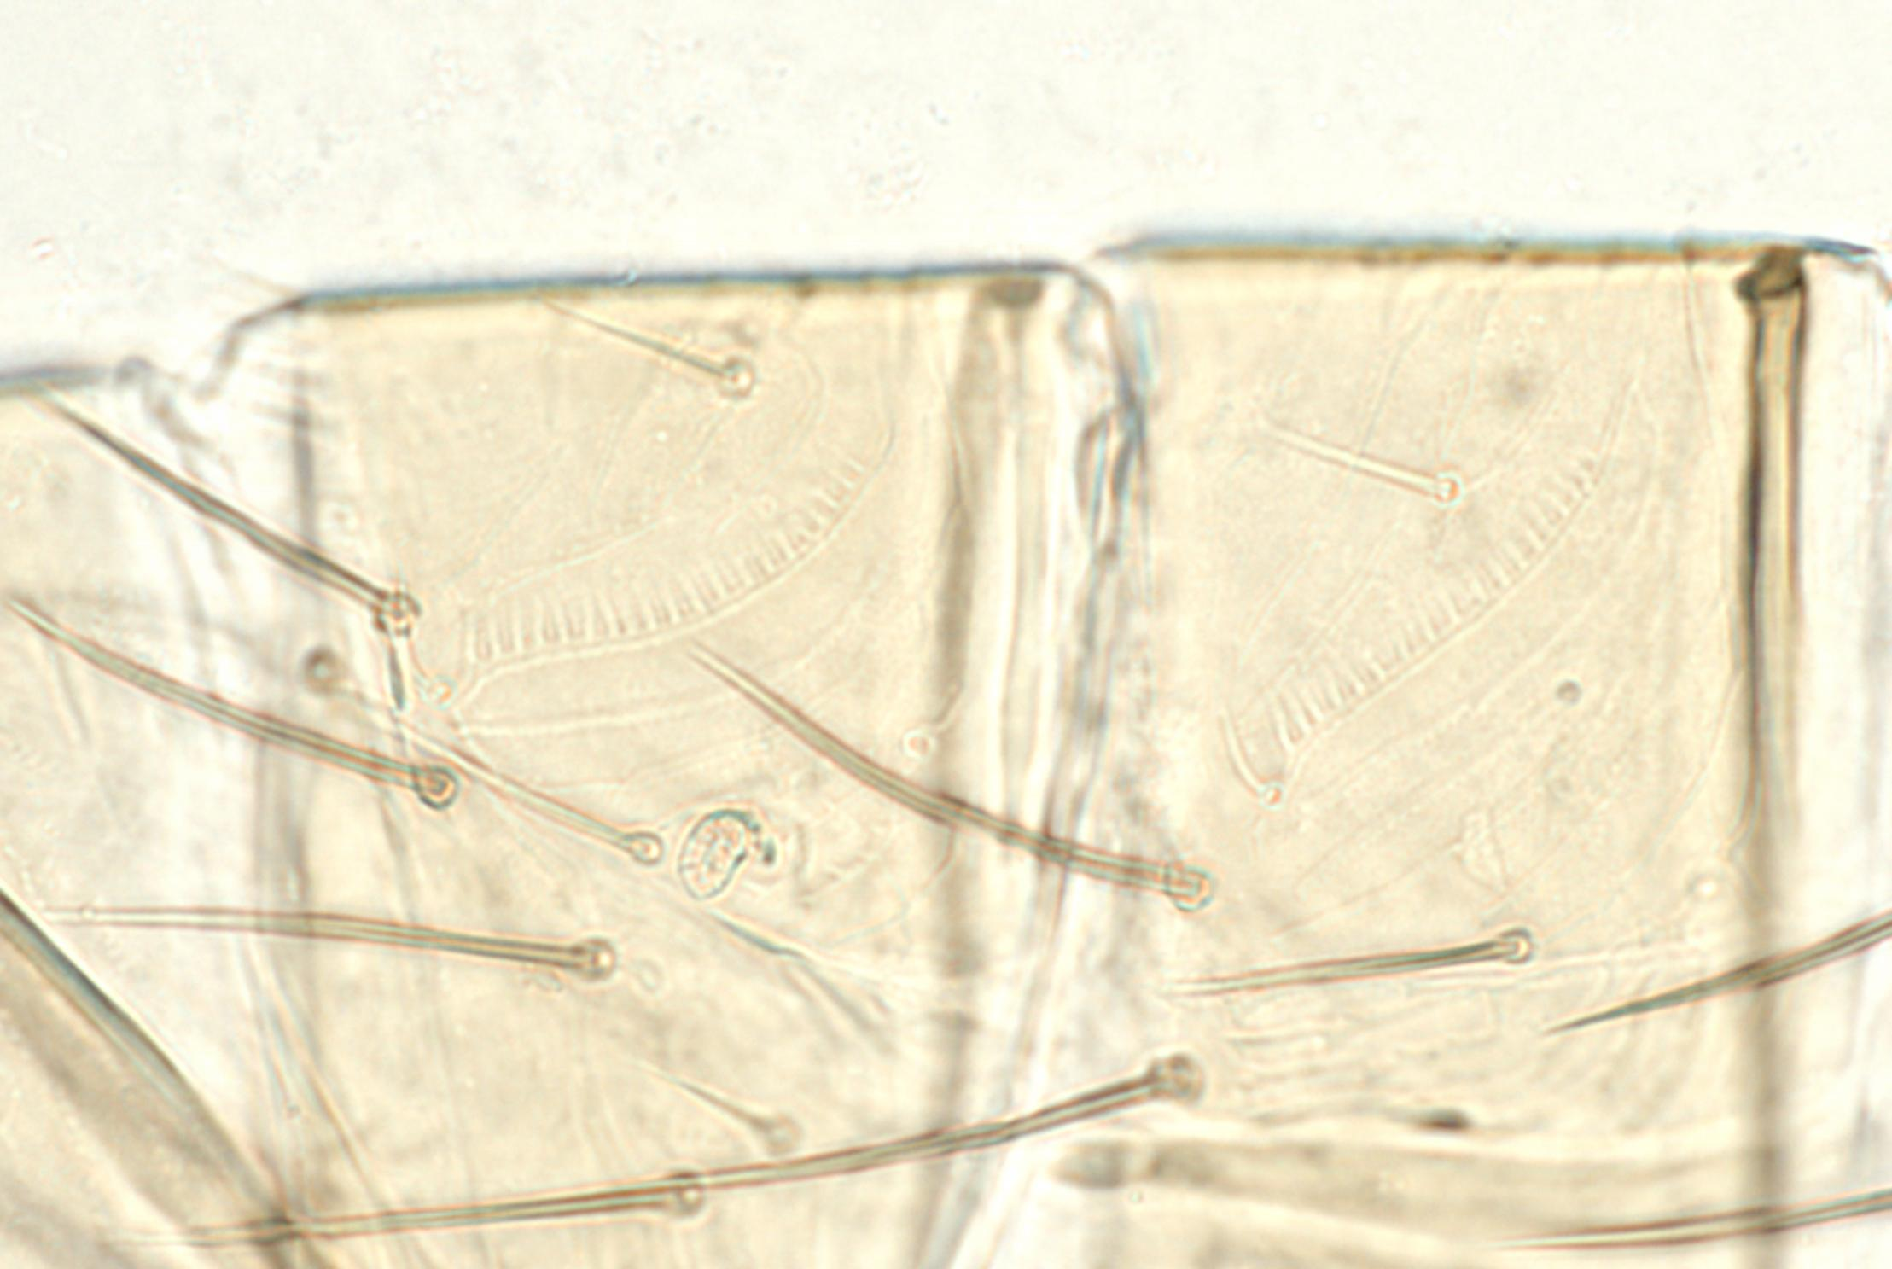
5.6(b)
VIII
VII

VIII

IX

Tergites abdominaux de la femelle VII et VIII, latéraux

5.6(a)

Tergites abdominaux du mâle VIII et IX, dorsaux

cténide

Fig. 5.6(a)–(c): Tergite abdominal VIII: stigmate situé en position antérieure et latérale par rapport à la cténidie

[124]
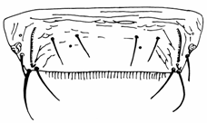
stigmate

5.6(c)

Peigne postéromarginal complet

Fig. 5 suite.

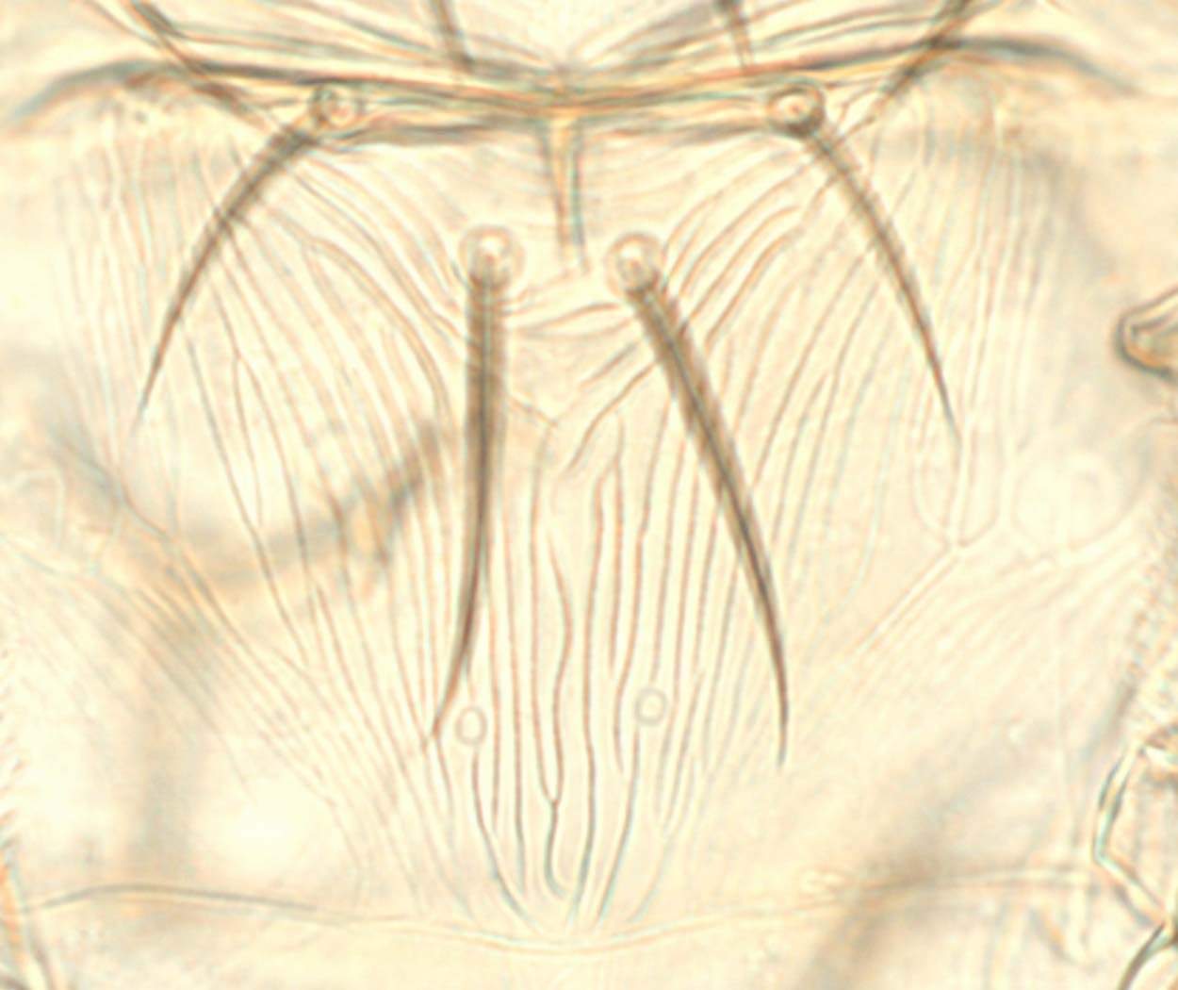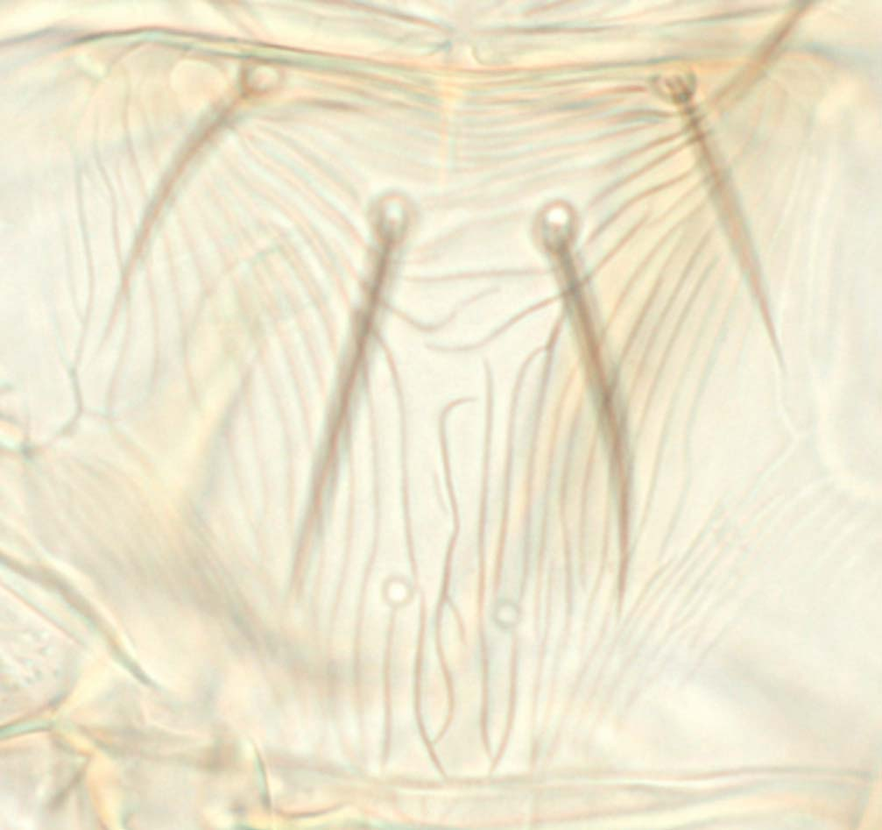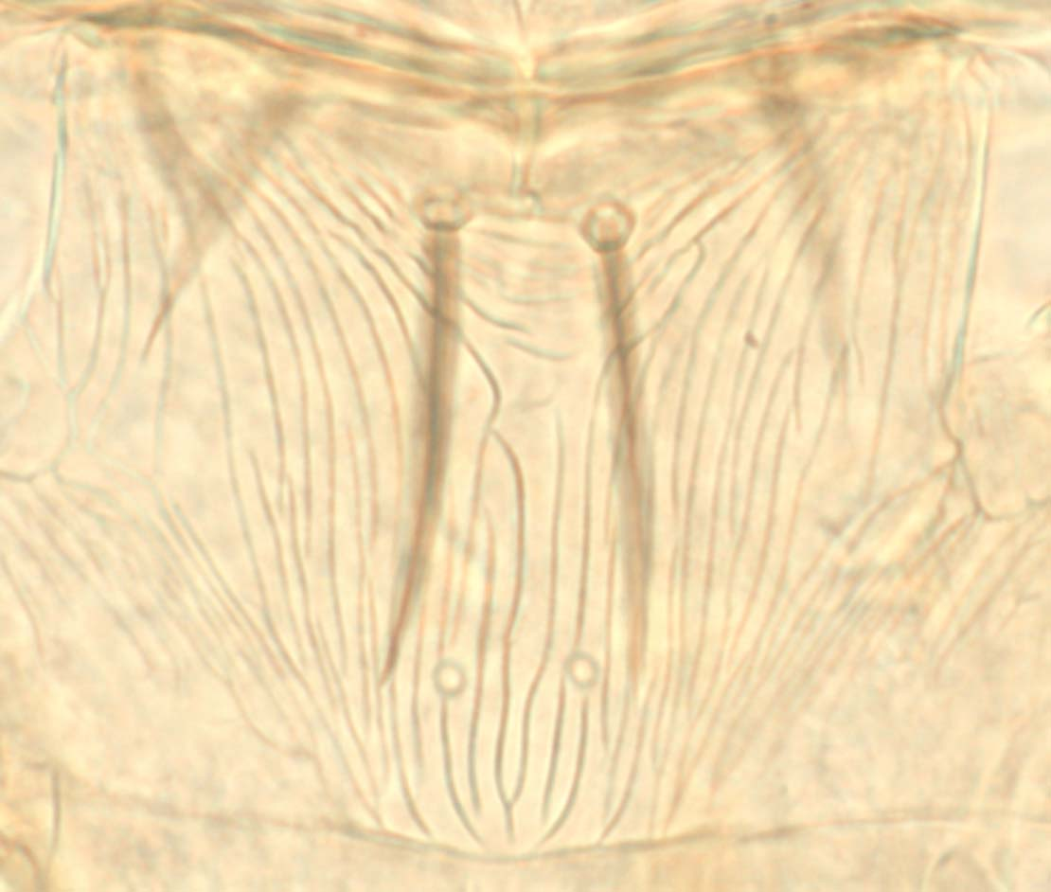
5.7(b)
5.7(a)
5.7(c)

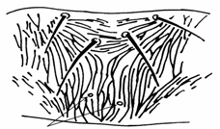
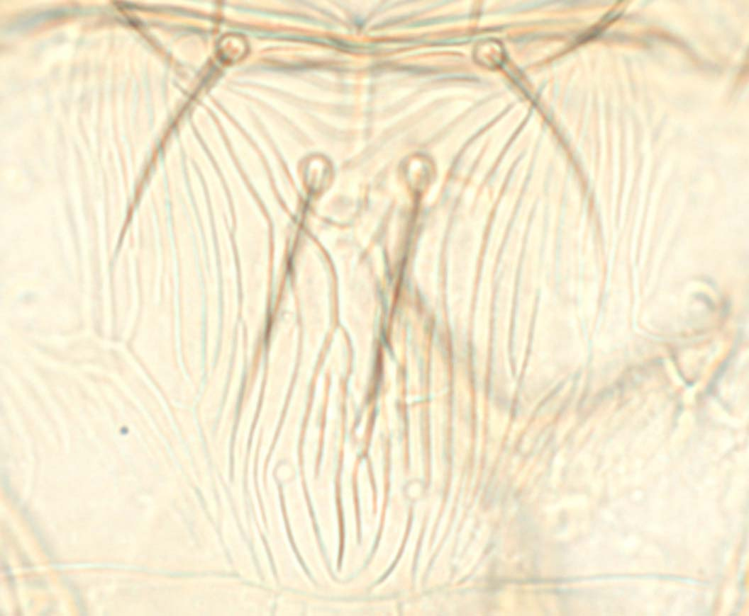
sensille campaniforme

Sculpture convergente

5.7(d)
5.7(e)
Fig. 5.7(a)–(e): Metanotum, variation de la sculpture – sensille campaniforme
[125]

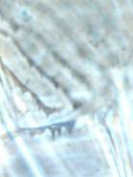
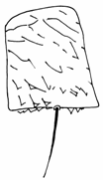
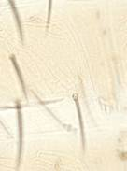
Fig. 5.8(a)–(c): Pleurotergite abdominal: microtriches et soies discales absentes
[126]

V
IV

5.8(c)
5.8(b), contraste de phase

5.8(a)

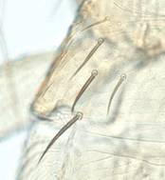
5.9(a)

Fig. 5.9(a), (b): Tergite abdominal II: quatre soies marginales latérales

[127]
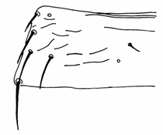

quatre soies alignées

5.9(b)

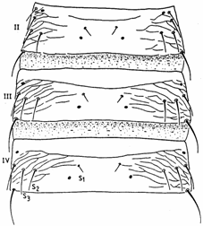
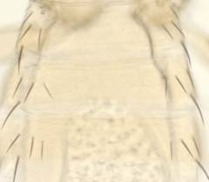
II

III

IV
5.10(a)

Fig. 5.10(a), (b): Tergites II–IV, femelle: S2 environ de la même taille que les soies S3 (5.10b d’après zur Strassen, 1989)

5.10(b)
[128]

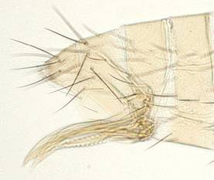
Deux paires de pores
(sensilles campaniformes)

VII
VIII
IX
X

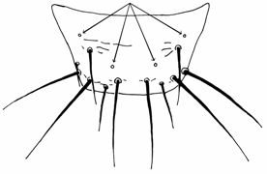
5.11(a), dorsal
5.11(b), lateral

Fig. 5.11(a), (b): Tergite abdominal IX, deux paires de sensilles campaniformes
[129]
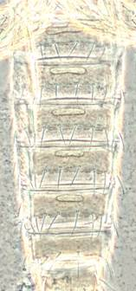
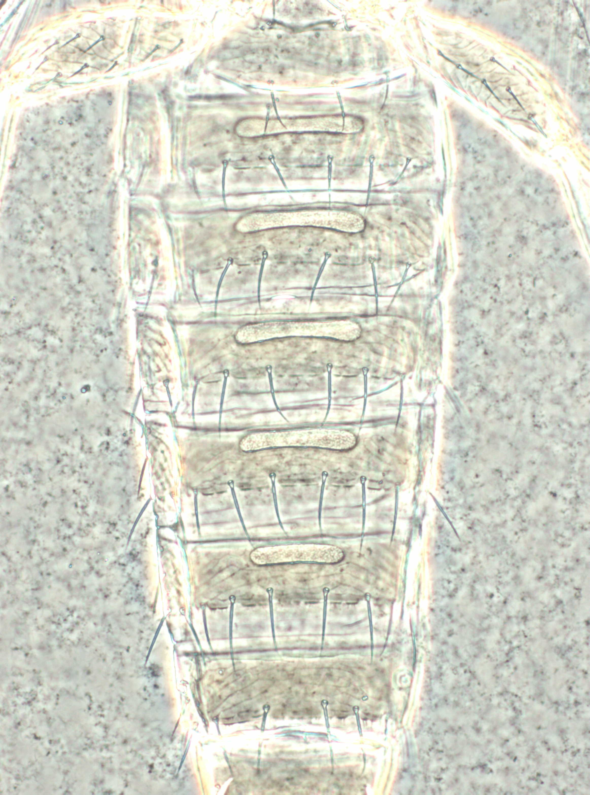

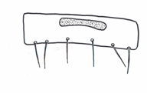
V

5.12(a), sternite V
[130] Fig. 5.12(a)–(c): Aires glandulaires du mâle (montrant des variations) sur les sternites abdominaux III-VII

5.12(b), contraste de phase
5.12(c), contraste de phase

[131] 4.2 Analyses moléculaires pour l'identification de Thrips palmi
[132] Quatre analyses moléculaires, qui ont été publiées et dont la description est donnée ci-dessous, peuvent être utilisées pour la différenciation de T. palmi. La spécificité de chaque analyse est également indiquée, avec mention des espèces de thrips par rapport auxquelles l'analyse a été évaluée et de l'usage pour lequel elle a été conçue à l'origine. Il existe également un système d'identification sur CD-ROM contenant des données moléculaires pour un certain nombre d'espèces de thrips (Moritz et autres, 2004).

[133] Dans le présent protocole, les méthodes (y compris les références aux marques déposées) sont décrites telles que publiées puisqu’elles définissaient le degré de sensibilité, spécificité et/ou reproductibilité obtenu à l’origine.

[134] Exigences en matière de témoins
[135] L'utilisation de témoins appropriés est essentielle pour toutes les méthodes moléculaires; un extrait positif pour T. palmi validé doit être utilisé comme échantillon additionnel pour s'assurer que l'amplification a été réussie. L'amplification par PCR en temps réel ou PCR-RFLP, doit aussi être effectuée sur un échantillon sans extrait d'ADN. Ce témoin négatif indique la possibilité d'une contamination des réactifs et de faux positifs.

[136] Extraction de l'ADN
[137] L'ADN peut être extrait d'un œuf, d'un adulte, d'une nymphe ou d'une larve. Pour chacune des analyses décrites ci-dessous, il convient de se reporter à la communication originale concernant la technique spécifique d’extraction de l’ADN. Les laboratoires peuvent être tout aussi satisfaits par l’utilisation d’autres techniques d’extraction.
L’extraction de l’ADN peut se faire au moyen de méthodes appropriées pour les insectes. Par exemple:
- Les thrips peuvent être broyé à l'aide d'un micropilon dans du tampon de lyse contenu dans un microtube, et l’homogénat passé dans un kit d’extraction à base de proteinase-K selon les instructions du fabricant.
- Une autre solution peut être de broyer un thrips dans 50 μl d'eau sans nucléase avant d'ajouter 50 μl d'un mélange 1:1 (1 volume pour 1 volume) de résine Chelex 100 et d'eau sans nucléase, chauffé à 95°C pendant 5 min puis centrifugé à 11 000 g pendant 5 min. Le surnageant est transféré dans un nouveau microtube et conservé à −20°C.

[138] Plusieurs communications récentes ont décrit des techniques non destructives d’extraction de l’ADN de thrips. Leur avantage est qu’une fois l’extraction achevée, il est possible de récupérer le spécimen traité pour le montage sur lames (voir Rugman-Jones et al., 2006; Mound et Morris, 2007).

[139] 4.2.1 Analyse PCR en temps réel à partir d'une séquence par marqueur SCAR pour Thrips palmi
[140] Cette analyse de Walsh et autres (2005) a été conçue comme une analyse spécifique pour T. palmi pour utilisation par les autorités phytosanitaires d'Angleterre et du Pays de Galles. Elle a été contrôlée par rapport à 21 autres espèces de Thysanoptera, dont dix appartenant au genre Thrips (T. flavus, T. major Uzel, T. minutissimus L., T. nigropilosus, T. sambuci Heeger, T. tabaci, T. trehernei (T. physapus), T. urticae, T. validus Uzel, T. vulgatissimus Haliday). Il s'agissait principalement, mais non exclusivement, d'espèces européennes.

[141] Méthodologie
[142] Les amorces PCR et la sonde TaqMan spécifiques de T. palmi utilisées dans cette analyse ont été les suivantes:
Amorce PCR: P4E8-362F (5′-CCGACAAAATCGGTCTCATGA-3′)
Amorce PCR: P4E8-439R (5′-GAAAAGTCTCAGGTACAACCCAGTTC-3′)
Sonde TaqMan: P4E8-385T (FAM 5′-AGACGGATTGACTTAGACGGGAACGGTT-3′ TAMRA).
[143] Les réactions PCR en temps réel ont été établies à l'aide du TaqMan PCR core reagent kit (Applied Biosystems), avec 1 μl (10–20 ng) d'extrait d'ADN, 7,5 pmol de chaque amorce et 2,5 pmol de sonde dans un volume total de 25μl. Les plaques ont alors été soumises aux cycles dans des conditions génériques (10 min à 95°C et 40 cycles d'1 min à 60°C, 15 s à 95°C) soit sur ABI Prism 7700 ou sur ABI 7900HT Sequence Detection Systems (Applied Biosystems)², avec collecte de données en temps réel. Des valeurs Ct inférieures à 40 indiquent la présence d'ADN de T. palmi.

[144] 4.2.2 Analyse PCR en temps réel à partir d'une séquence COI pour Thrips palmi
[145] Cette analyse de Kox et autres (2005) a été conçue comme une analyse spécifique pour T. palmi pour utilisation par les autorités phytosanitaires des Pays-Bas. Elle a été contrôlée par rapport à 23 autres espèces de thrips, dont 11 appartenant au genre Thrips (T. alliorum (Priesner), T. alni, T. angusticeps Uzel, T. fuscipennis Haliday, T. latiareus Vierbergen, T. major, T. minutissimus, T. parvispinus (Karny), T. tabaci, T. urticae, T. vulgatissimus). Il s'agissait principalement, mais non exclusivement, d'espèces européennes.

[146] Méthodologie
[147] Les amorces PCR et la sonde TaqMan spécifiques de T. palmi utilisées dans cette analyse ont été les suivantes:
Amorce PCR: Tpalmi 139F* (5′-TCA TGC TGG AAT TTC AGT AGA TTT AAC-3′)
Amorce PCR: Tpalmi 286R* (5′-TCA CAC RAA TAA TCT TAG TTT TTC TCT TG-3′)
Sonde TaqMan: TpP (6-FAM 5′-TAG CTG GGG TAT CCT CAA-3′ MGB)
* Les amorces ont été corrigées pour plus de sensibilité depuis la première publication.
(Les séquences COI qui diffèrent dans l’analyse effectuée au moyen de la sonde TaqMan ont été déposées sur GenBanck pour plusieurs spécimens provenant d’Inde, identifiés comme T. palmi sur la base de leur morphologie (Asokan et al., 2007). Sur ces séquences, l’analyse n’a pas donné de résultat positif. La signification taxonomique ou phylogénétique de cette différenciation demeure obscure.)

[148] Le mélange réactif de 25 μl contenait: 12,5 μl de Taqman Universal master mix 2x (Applied Biosystems)3, 0,9 μM de chaque amorce, 0,1 μM de sonde Taqman, 1,0 μl d'ADN. La PCR en temps réel a été effectuée soit dans ABI Prism 7700 soit dans 7900 Sequence Detection Systems (Applied Biosystems)⁴, dans les conditions suivantes: 10 min à 95°C; puis 40 cycles de 1 min à 60°C et 15 s à 94°C. Des valeurs Ct inférieures à 40 indiquent la présence d'ADN de T. palmi.

[149] 4.2.3 Analyse PCR-RFLP à partir d'une séquence ITS2 pour neuf espèces de thrips, dont Thrips palmi
[150] Cette analyse (Toda et Komazaki, 2002) a été conçue pour neuf espèces distinctes de thrips, dont T. palmi, présentes dans les arbres fruitiers au Japon: Frankliniella occidentalis (Pergande), F. intonsa (Trybom), T. hawaiiensis Morgan, T. coloratus Schmutz, T. flavus, T. tabaci, T. palmi, T. setosus Moulton, Scirtothrips dorsalis Hood.

[151] Méthodologie
[152] Les amorces PCR (situées dans les régions 5.8 S et 28 S flanquantes de la région ITS2 de l'ADN ribosomal) utilisées dans cette analyse sont les suivantes:
5′-TGTGAACTGCAGGACACATGA-3′
5′-GGTAATCTCACCTGAACTGAGGTC-3′.

[153] T. palmi génère un produit PCR de 588 paires bases (bp) (des fragments plus longs ou plus courts ont été produits à partir d'autres espèces). Le mélange réactif de 20 μl était ainsi composé: 1 μM de chaque amorce, 250 μM de dNTPs (Promega), 1 unité d'ADN polymérase AmpliTaq Gold (Applied Biosystems)⁵, 2 μl de tampon de réaction 10 x [avec 25 mM MgCl₂], 0,5 µl d'ADN. La PCR est effectuée dans un thermocycleur 9600 DNA (Applied Biosytems)⁶ dans les conditions suivantes: 9 min à 94ºC, 35 cycles de 30 s à 94ºC, 30 s à 50ºC, et 1 min à 72ºC, suivi d'une prolongation finale de 7 min à 72ºC et d'un refroidissement rapide à température ambiante. Les produits PCR ont été analysés par électrophorèse en gel d'agarose.

[154] Le produit PCR (sans purification) de 5 μl a été digéré avec l'enzyme RsaI conformément aux instructions du fabricant. Les produits PCR digérés ont été séparés par électrophorèse en gel d'agarose.

[155] La longueur des fragments de restriction produits par T. palmi lorsque le fragment ITS2 est digéré par RsaI, est la suivante: 371, 98, 61 et 58 pb.

[156] 4.2.4 Analyse PCR-RFLP à partir d'une séquence COI pour dix espèces de thrips, dont Thrips palmi
[157] Cette analyse de Brunner et autres (2002) a été conçue pour dix espèces nuisibles distinctes de thrips, dont T. palmi, présentes principalement, mais non exclusivement, en Europe: Anaphothrips obscurus (Müller), Echinothrips americanus Morgan, Frankliniella occidentalis, Heliothrips haemorrhoidalis (Bouché), Hercinothrips femoralis (Reuter), Parthenothrips dracaenae (Heeger), Taeniothrips picipes (Zetterstedt), Thrips angusticeps Uzel, T. palmi, T. tabaci.

[158] Méthodologie
[159] Les amorces PCR (situées dans la séquence du gène mitochondrial COI) utilisées dans cette analyse sont les suivantes:
mtD-7.2F (5′-ATTAGGAGCHCCHGAYATAGCATT-3′)
mtD9.2R (5′-CAGGCAAGATTAAAATATAAACTTCTG-3′).

[160] Ces amorces amplifient un fragment de 433-pb dans toutes les espèces distinguées par cette analyse. Le mélange réactif de 50 μl était ainsi composé: 0,6 μM de chaque amorce, 200 μM de dNTPs, 1 unité d'ADN polymérase Taq, 5 μl de tampon de réaction 10 X [avec 15 mM MgCl₂], 1µl d'ADN. La PCR a été effectuée dans un thermocycleur normalisé dans les conditions suivantes: 1 min à 94ºC, 40 cycles de 15 s à 94ºC, 30 s à 55ºC, et 45 s à 72ºC, suivi d'une prolongation finale de 10 min à 72ºC et d'un refroidissement rapide à température ambiante. Pour mesurer la longueur du fragment produit après amplification, 5 μl des produits PCR ont été analysés par électrophorèse en gel d'agarose.

[161] Le produit PCR (sans purification) de 5 μl est digéré avec les enzymes AluI et Sau3AI en réactions distinctes conformément aux instructions du fabricant. Les produits PCR digérés sont séparés par électrophorèse en gel d'agarose.

[162] La longueur des fragments de restriction produits par T. palmi lorsque le fragment COI est digéré par AluI et Sau3AI, est la suivante:
AluI: 291 et 194 pb
Sau3AI: 93, 104, 70 et 18 pb.
___________________________
^{5, 6} L’emploi de la marque Applied Biosystems AmpliTaq Gold DNA polymerase et 9600 DNA thermocycler dans le présent protocole de diagnostic n’implique aucune approbation de ceux-ci à l’exclusion d’autres qui pourraient aussi convenir. Cette information est donnée pour la commodité des utilisateurs du présent protocole et ne constitue pas une approbation par la CMP du produit chimique, du réactif et/ou du matériel cité. Des produits équivalents peuvent être utilisés s’il est possible de démontrer qu’ils permettent d’obtenir les mêmes résultats.

[163] 5. Données à conserver
[164] Les données et les preuves devraient être conservées conformément aux indications de la section 2.5 de la Norme NIMP n° 27 (Protocoles de diagnostic pour les organismes nuisibles réglementés).

[165] Dans le cas où d'autres parties contractantes peuvent subir les conséquences négatives de la diagnose, les données et les preuves (en particulier, spécimens conservés ou montés sur lame, photographies des structures taxonomiques spécifiques, extraits d'ADN et photographies de gels, selon le cas) doivent être conservées pendant un an.

[166] 6. Points de contact pour tout complément d’informations
[167] Entomology Section, Department of Diagnostics, Plant Protection Service, P.O. Box 9102, 6700 HC Wageningen, Pays-Bas. Téléphone: +31 317 496824; Adresse électronique: g.vierbergen@minlnv.nl; fax: +31 317 423977.
Pest and Disease Identification Team, Central Science Laboratory, Sand Hutton, York YO41 1LZ, Royaume-Uni. Téléphone: +44 1904 462215; Adresse électronique: dom.collins@csl.gov.uk; fax: +44 1904 462111.
Area Entomología, Departamento Laboratorios Biológicos, Dirección General de Servicios Agrícolas, MGAP, Av. Millán 4703, C. P. 12900, Montevideo, Uruguay. Téléphone: +598 2304 3992; Adresse électronique: ifrioni@mgap.gub.uy; Télécopie: +598 2304 3992.

[168] 7. Remerciements
[169] La première ébauche du présent protocole a été rédigée par D.W. Collins, Pest and Disease Identification Team, Central Science Laboratory, Sand Hutton, York, YO41 1LZ, Royaume-Uni; G. Vierbergen et L.F.F. Kox, Plant Protection Service, Section of Entomology, Wageningen, Pays-Bas; et N.C. Vaccaro, Sección Entomología, INTA-EEA Concordia, Argentine. Les illustrations de la figure 2 sont de S. Kobro, Norwegian Crop Protection Institute, Norvège.

[170] 8. Références
Asokan, R., Krishna Kumar, N.K., Kumar, V. & Ranganath, H.R. 2007. Molecular differences in the mitochondrial cytochrome oxidase I (mtCOI) gene and development of a species-specific marker for onion thrips, Thrips tabaci Lindeman, and melon thrips, T. palmi Karny (Thysanoptera: Thripidae), vectors of tospoviruses (Bunyaviridae). Bulletin of Entomological Research, 97: 461–470.
Bhatti, J.S. 1980. Species of the genus Thrips from India (Thysanoptera). Systematic Entomology, 5: 109-166.
Bournier, J.P. 1983. Un insecte polyphage: Thrips palmi (Karny), important ravageur du cotonnier aux Philippines. Cotonnier et Fibres Tropicales, 38: 286–288.
Brunner, P.C., Fleming, C. & Frey, J.E. 2002. A molecular identification key for economically important thrips species (Thysanoptera: Thripidae) using direct sequencing and a PCR-RFLP-based approach. Agricultural and Forest Entomology, 4: 127–136.
EPPO/CABI. 1997. Thrips palmi. In I.M. Smith, D.G. McNamara, P.R. Scott & M. Holderness, eds. Quarantine Pests for Europe, 2nd edition. Wallingford, UK, CAB International. 1425 pp.
Kox, L.F.F., van den Beld, H.E., Zjilstra C. & Vierbergen, G. 2005. Real-time PCR assay for the identification of Thrips palmi. Bulletin OEPP/EPPO Bulletin, 35: 141–148.
Mantel, W.P. & Vierbergen, G. 1996. Additional species to the Dutch list of Thysanoptera and new intercepted Thysanoptera on imported plant material. Folia Entomologica Hungarica, 57 (Suppl.): 91–96.
Moritz, G., Mound, L.A., Morris, D.C. & Goldarazena, A. 2004. Pest thrips of the world: visual and molecular identification of pest thrips (CD-ROM), Centre for Biological Information Technology (CBIT), University of Brisbane. ISBN 1-86499-781-8.
Mound, L.A. & Kibby, G. 1998. Thysanoptera. An Identification Guide. 2nd edition. Wallingford, UK, CAB International. 70 pp.
Mound, L.A. & Marullo, R. 1996. The thrips of Central and South America: an introduction (Insecta: Thysanoptera). Memoirs on Entomology, International, 6: 1–488.
Mound, L.A. & Masumoto, M. 2005. The genus Thrips (Thysanoptera, Thripidae) in Australia, New Caledonia and New Zealand. Zootaxa, 1020: 1–64.
Murai, T. 2002. The pest and vector from the East: Thrips palmi. In R. Marullo, & L.A. Mound, eds. Thrips and Tospoviruses: Proceedings of the 7th International Symposium on Thysanoptera. Italy, 2–7 July 2001, pp. 19–32. Canberra, Australian National Insect Collection.
Nakahara, S. 1994. The genus Thrips Linnaeus (Thysanoptera: Thripidae) of the New World. USDA Technical Bulletin No. 1822. 183 pp.
Palmer, J.M. 1992. Thrips (Thysanoptera) from Pakistan to the Pacific: a review. Bulletin of the British Museum (Natural History). Entomology Series, 61: 1–76.
Sakimura, K., Nakahara, L.M. & Denmark, H.A. 1986. A thrips, Thrips palmi Karny (Thysanoptera: Thripidae). Entomology Circular No. 280. Division of Plant Industry, Florida; Dept. of Agriculture and Consumer Services. 4 pp.
Toda, S. & Komazaki, S. 2002. Identification of thrips species (Thysanoptera: Thripidae) on Japanese fruit trees by polymerase chain reaction and restriction fragment length polymorphism of the ribosomal ITS2 region. Bulletin of Entomological Research, 92: 359–363.
Walsh, K., Boonham, N., Barker, I. & Collins, D.W. 2005. Development of a sequence-specific real-time PCR to the melon thrips Thrips palmi (Thysan., Thripidae). Journal of Applied Entomology, 129 (5): 272–279.
zur Strassen, R. 1989. Was ist Thrips palmi? Ein neuer Quarantäne-Schädling in Europa. Gesunde Pflanzen, 41: 63–67.
zur Strassen, R. 2003. Die terebranten Thysanopteren Europas und des Mittelmeer-Gebietes. In Die Tierwelt Deutschlands. Begründet 1925 von Friedrich Dahl, 74: 5–277. Keltern, Goecke & Evers.

, 2 L’emploi de la marque Applied Biosystems pour le TaqMan PCR core reagent kit et l’ABI Prism 7700 ou l’ABI 7900HT Sequence Detection Systems dans le présent protocole de diagnostic n’implique aucune approbation de ceux-ci à l’exclusion d’autres qui pourraient aussi convenir. Cette information est donnée pour la commodité des utilisateurs du présent protocole et ne constitue pas une approbation par la CMP du produit chimique, du réactif et/ou du matériel cité. Des produits équivalents peuvent être utilisés s’il est possible de démontrer qu’ils permettent d’obtenir les mêmes résultats. ^{3, 4} L’emploi de la marque Applied Biosystems pour le TaqMan Universal Master Mix et l’ABI Prism 7700 ou l’ABI 7900HT Sequence Detection Systems dans le présent protocole de diagnostic n’implique aucune approbation de ceux-ci à l’exclusion d’autres qui pourraient aussi convenir. Cette information est donnée pour la commodité des utilisateurs du présent protocole et ne constitue pas une approbation par la CMP du produit chimique, du réactif et/ou du matériel cité. Des produits équivalents peuvent être utilisés s’il est possible de démontrer qu’ils permettent d’obtenir les mêmes résultats.

